UNIVERZITA PALACKÉHO V OLOMOUCI
PEDAGOGICKÁ FAKULTA
Katedra matematiky

Interaktivní pomůcka Bee-bot a její využití v předškolním vzdělávání

Bakalářská práce

Vedoucí práce: Vypracovala:
RNDr. Martina Uhlířová, Ph.D. Simona Brejchová

Olomouc 2020

Prohlášení

Prohlašuji, že jsem zadanou bakalářskou práci vypracovala samostatně pod odborným dohledem vedoucího bakalářské práce, a že jsem v seznamu použité literatury uvedla všechny zdroje použité při zpracování této práce.

V Olomouci dne.................................... ..................................
Simona Brejchová

Poděkování
Chtěla bych poděkovat své vedoucí bakalářské práce RNDr. Martině Uhlířové, Ph.D.
za cenné rady, odborné vedení a rady při konzultacích.
Anotace
Jméno a příjmení: | Simona Brejchová
Katedra: | Katedra matematiky
Vedoucí práce: | RNDr. Martina Uhlířová, Ph.D.
Rok obhajoby: | 2020

Název práce: | Interaktivní pomůcka Bee-bot a její využití  v předškolním vzdělávání
Název v angličtině: | Interactive aid Bee-bot and its use  in preschool education
Anotace práce: | Tato bakalářská práce se zabývá využitím pomůcky Bee-bot při edukačním procesu. Obsahuje seznámení se s pomůckou a vymezení matematických dovedností v daném předškolním věku, které s Bee-bot souvisí – jsou ji základem.
Klíčová slova: | algoritmické myšlení, předškolní věk,  Bee-bot, robotická hračka
Anotace v angličtině: | The main aim of this barchelor thesis is the use of the Bee-bot tool in the educational process. The work includes familiarization with the aid and definition of mathematical skills in the preschool age, which are connected with the Bee-bot tool.
Klíčová slova v angličtině: | algorithmic thinking, preschool age,  Bee-bot, robotic toy
Přílohy: | 1
Rozsah práce: | 47 stran
Jazyk práce: | český jazyk

Obsah
Úvod 6
I. Teoretická část 7
1. Předškolní věk 7
1.1 Charakteristika předškolního věku 7
1.2 Hra a její význam v předškolním věku dítěte 8
2. Matematická pregramotnost 9
2.1 Předmatematické představy 10
2.2 Prostorové vnímání a představivost 11
2.3 Posloupnost a algoritmy 12
2.4 Kombinatorika 13
3. Ukotvení problematiky v Rámcovém vzdělávacím programu pro předškolní vzdělávání 14
4. Interaktivní a programovatelné pomůcky ve vzdělávání 17
II. Praktická část 19
5. Soubor aktivit k interaktivní pomůcce Bee-bot 20
5.1 Kreslíme si 20
5.2 Počítáme s Bee-bot 21
5.3 Jak se dnes cítím 21
5.4 Písmenka 22
5.5 Z květiny na květinu 23
5.6 Postavené bludiště 24
5.7 Podmořská podložka 24
5.8 Šipkovaná 25
5.9 Prodloužené ruce 25
6. Ověření aktivit v praxi 26
Závěr 36
V. Přílohy 40

Úvod
Hlavní motivací pro psaní mé bakalářské práce na toto téma byla možnost využití interaktivní pomůcky Bee-bot v praxi. Vzdělávání s touto pomůckou mi přijde jako obohacující a záživné, dětem přináší spoustu nových znalostí a dovedností. Také mě zaujala možnost vytvoření souboru aktivit a jeho ověření v praxi.
Cíle bakalářské práce jsou rozděleny do tří rovin. V rovině teoretické jsou zařazené cíle získat nové a zajímavé informace o interaktivní pomůcce, zjistit různé možnosti, jak s Bee-bot pracovat, porovnat požadované dovednosti, vědomosti a postoje dětí s Rámcovým vzdělávacím programem pro předškolní vzdělávání, vytvořit aktivity k vybrané pomůcce a zpracovat získaná data. V rovině praktické jsou stanoveny cíle ověřit teorii v praxi se skupinou dětí, srovnávat výsledky všech zúčastněných dětí a jejich krátkodobý výzkum.
Mezi výzkumné otázky v této oblasti jsou začleněny: Jak dokážou děti předškolního věku pracovat s pomůckou na cvičení předmatematických operací? Kolik pracovních postupů děti zvládnou? Jak děti vnímají pomůcku Bee-bot? V osobní rovině jsou dále cíle stanovené jako vytvořit vhodné aktivity pro děti předškolního věku, obohatit sebe sama s vytvořením a sjednocením této práce a přínos nových poznatků z oboru předmatematických operací.
Do výzkumných strategií je zahrnut kvalitativní přístup, práce v malé skupině, potvrzení vybraných cílů aktivit, které se slučují s cíli celé bakalářské práce a ověření správnosti aktivit. Mezi výzkumné metody řadíme srovnávání nahromaděných výsledků, zpracování a analýzu získaných dat (např. kolik kroků zvládl jedinec úspěšně vykonat apod.), pozorování dětí při práci a interakci mezi pomůckou a jednotlivými dětmi. Výzkumným vzorkem se stanou děti předškolního věku, které ověří vybrané aktivity s pomůckou Bee-bot. Součástí bude i zkoumání jednotlivých postupů při práci.
Přínos bakalářské práce nastane v obohacení teorie vzdělávání předškolních dětí
ve zvolených předmatematických činnostech s pomůckou Bee-bot. Dále vytvořením souboru aktivit a úkolů s využitím robotické včelky. Dalším přínosem bude ověření vybraných aktivit ve skupině dětí, dojde tedy k propojení teorie a praxe, funkčnosti aktivit a správném nastavením požadavků na děti. Soubor těchto aktivit bude poskytovat inspiraci a další náměty pro pedagogy či zájemce, kteří chtějí s touto pomůckou pracovat. Jeden z hlavních přínosů je obohacení mě, jako autora. A to vytvořením aktivit s pomůckou, prohloubení teoretických poznatků, ověření všech daných cílů u dětí hravou a zábavnou formou, při které se naučí novým dovednostem a vědomostem. V neposlední řadě tato práce přispěje i jako možnost rozvoje vědomostí a inspirace pro ostatní k čerpání poznatků z teorie a praxe.

Teoretická část

1. Předškolní věk

1.1 Charakteristika předškolního věku
Předškolní věk začíná dovršením „3. roku věku do zahájení povinné školní docházky, zpravidla po dovršení 6. roku života jedince, tj. „věk mateřské školy“. V tomto období mohou děti navštěvovat mateřskou školu, která doplňuje rodinnou výchovu a připravuje dítě na jeho další vzdělávací etapu, tj. povinné školní vzdělávání. Od září 2017 je předškolní vzdělávání povinné poslední rok před vstupem do primární školy, cílem je zkvalitnit připravenost dětí k zahájení povinné školní docházky.“ (Šmelová, 2018, s. 30-31)
Z pohledu některých odborníků:
„Frobel vnímá dětství jako stav, který je odlišný od dospělosti, ale ve kterém je dítě schopné čerpat ze společnosti a současně ji svým způsobem obohacovat.“ (Bruceová, 1996)
Montessori dle Bruceové (1996) odděluje dětství od dospělosti. Dětství považuje
za svébytný stav, který má být ostatními jednotlivci ochraňován, který má mít příležitost a podmínky pro vlastní rozvoj a potřebuje také jiné zacházení a přístup než běžný dospělý jedinec.
„Steiner dětství nevnímá jako pouhé období, které je přípravou na život, ale poukazuje na nezbytnost ochrany dítěte, a to v souvislosti s jeho vlastními zájmy a potřebami. Dětství považuje za období života s vlastními právy.“ (Gruneliusová, 1992)
Dunovský aj. (1999) hovoří o dětství jako o sociálním jevu. Samostatné pojetí dětství jedince a jeho hodnotu, ale i dobu trvání dává do souvislosti s řadou společenských faktorů, tzn. že se nezaměřuje pouze na faktory biologické a psychologické.
Z pohledu legislavy:
Úmluva o právech dítěte definuje dětského jedince jako „každou lidskou bytost mladší osmnácti let, pokud podle právního řádu, jenž se na dítě vztahuje, není zletilosti dosaženo dříve“ (čl. 1 Úmluva o právech dítěte, 1989)
E. H. Erikson (1968) vymezuje osm stadií ve vývoji člověka. V období nemluvněte představuje základní důvěru v rozporu s nedůvěrou. Během této fáze dětský jedinec shromažďuje poznatky z citových vztahů a přetváří je do důvěry nebo nedůvěry v ostatní jedince. Na tuto fázi navazuje další etapa autonomie proti studu v období batolete. Zde se
u dítěte odehrávají silné pocity studu, jedinec se stává tvrdohlavým. V předškolním věku se objevuje fáze iniciativy v rozporu s vinou, dítě se tedy stává aktivním nebo dochází k upevňování nezdravého sebevědomí. Ve čtvrté etapě školního věku dítěte dochází k rozporu mezi snaživostí a méněcenností. Dětský jednotlivec se snaží dosáhnout úspěchu a osvojení si dalších potřebných dovedností. Při neúspěchu se dítě poddává pocitům méněcennosti. V průběhu puberty a dospívání naráží jedinec na rozpor své identity a konfuze rolí. V šesté etapě rané dospělosti se jednotlivec potýká s intimností proti izolaci, po níž následuje generativita v rozporu se stagnací v období střední a pozdní dospělosti. Posledním vývojovým stadiem dle Eriksona je stáří a jeho rozpor mezi integritou já a zoufalstvím.
Piaget (1997) uvádí čtyři stadia rozumového vývoje jedince. V následujícím textu je více rozvedena etapa, která zasahuje do období předškolního věku. Jako první uvádí stadium senzomotorické inteligence, která probíhá do 18 měsíců věku od narození. Důležitým prvkem tohoto období je motorika a vnímání dítěte. Jeho myšlení je spjato s vnímáním a pohyby. Druhé období je nazváno jako předoperační stadium, které probíhá od dvou do sedmi let věku dítěte. Během této etapy dítě stále spolehlivě nechápe myšlenkové operace. Toto období se dále rozděluje do dalších dvou podkategorií. První je období předpojmové a symbolické inteligence, které probíhá od dvou do čtyř let. V tomto období si dítě řeč osvojuje a myslí v předpojmech. Slova a informace, které dítě zná, nemají logické zorganizování. Informace a poznatky z okolí jsou u dítěte neúplné a plně je nechápe. Druhou částí předoperační etapy je období názorného a intuitivního myšlení. Etapa probíhá od čtyř do sedmi let věku dítěte. Myšlení dítěte je přímo spjato s tím, co vidí a vnímá. Je charakteristické intuitivností a egocentrismem, při kterém se dítě prosazuje nad ostatní, antropomorfizací (přenášení vlastností člověka na neživé věci) a magičností. Další fází člověka je stadium konkrétních myšlenkových operací, ta se uskutečňuje od sedmi do jedenácti až dvanácti let. Posledním stadiem je období formálních myšlenkových operací od dvanácti let do konce puberty.

1.2 Vývoj poznávacích procesů dítěte předškolního věku
Předškolní věk je spojený s celkovým vývojem dítěte, především psychických a motorických schopností. Společně s vývojem řeči se rozvíjí i fantazie dítěte. Dítě v tomto věku nemá ještě přesně dané hranice pro reálné a nereálné podněty. Významně se rozvíjí i oblasti paměti, myšlení nebo koncentrace pozornosti. Vývoj předškolního dítěte je cílen k dosažení tělesné, sociální a psychické pohody, která je předmětem k posouzení zralosti
do vstupu na základní školu. Předškolní dítě přichází častěji do styku se svými vrstevníky, především při pobytu v mateřské škole. Toto období je také fází osamostatňování se
od rodičů. V mateřské škole se učí hygieně a sebeobsluze.
Všestranný vývoj poznávacích procesů je obsáhlé a široké téma, proto je v této kapitole uvedeno několik poznávacích procesů, které navazují na práci s Bee-bot a více ovlivňují rozvoj předmatematických představ.

Vnímání
Průcha, Walterová a Mareš (2003) definují vnímání jako proces získávání a zpracovávání podnětů či určitých informací, které jsou neustále získávány z okolního prostředí, ale i z vnitřního světa jedince.
Vnímání dítěte je na začátku předškolního věku celistvé, předměty vnímá jako celek a neumí vnímat jeho detaily. S postupem věku se vnímání zdokonaluje a konkretizuje. Dané globální vnímání dítěte se postupně stává analytickým. Kdyby dítě předškolního věku k analytickému vnímání nedošlo, nebylo by schopno například rozlišovat tvary písmen apod. Důležitou vlastností vnímání předškolního dítěte je egocentričnost. Dítě tedy vnímá jen to, co ho upoutá a je pro něj důležité. Délka vnímání dítěte v předškolním období se pohybuje
mezi deseti až dvaceti minutami. Pokud daná aktivita dítě baví, může udržet pozornost déle.
Po uplynutí této doby je vhodné aktivitu změnit a dítě zaujmout jinou činností. Během předškolního věku dítěte převládá pozornost bezděčná, která by se ke konci tohoto období měla stát záměrnou.

Motorika předškolního dítěte
Během předškolního období dítěte dochází k výraznému zlepšení celkové pohybové koordinace. Na počátku období je typická nedokonalá koordinace dítěte. Postupně je dítě hbitější a jeho pohyby přesnější a plynulejší. Vývoj jemné motoriky je závislý na vývoji motoriky hrubé. V jemné motorice se dítě nejvíce vyznačuje pokrokem v kresbě, hrou se stavebnicemi, navlékáním korálků, používáním tužky nebo prací s plastelínou. Na konci období jsou pohyby dítěte vědomé, dokáže například jezdit na kole nebo koloběžce.

Myšlení a představivost
Okolo čtvrtého roku dítěte se inteligence postupně dostává na vyšší úroveň. Předškolní dítě dovede rozlišovat určité časové úseky, např. ráno a večer a začíná rozumět časové návaznosti, např. ději v pohádce. V předškolním věku převládá myšlení konkrétní a předmětné. Jedinec zvládne přemýšlet o tom, co před sebou vidí a čeho se může dotknout. Častými otázkami bývají „Co je to?“ a „Proč je to?“. Tyto otázky jsou ukazatelem, že myšlení dítěte se formuje. Dítě zajímá více věcí a na vše se ptá. Vágnerová (2008) uvádí znaky, které jsou typické pro dětské myšlení v tomto období. Jako první představuje egocentrismus, který vyjadřuje ulpívání na subjektivním pohledu. Dále tendence dítěte zkreslovat si úsudky
na základě vlastních subjektivních preferencí. Díky těmto znakům může docházet k nepřesnostem a nesprávnostem v poznávání.
Myšlení je dle Fishera (1997) z pedagogického hlediska považováno jako jedna z prioritních cílů vzdělávání. Průcha, Walterová a Mareš (2003) definují myšlení jako poznávací proces, skládající se z vnitřních myšlenkových operací. Tento proces se může konat vědomě, řízeně nebo také nevědomě.
U dětí předškolního věku je představivost velmi živá a bohatá na podněty. Oživuje se různými příběhy a pohádkami. Její přesnost a různorodost je spojena s úrovní paměti a pozornosti. Představivost dětem pomáhá při nedostatku paměti nebo v mezerách při výpadku informací na dané téma. Dítě v některých situacích nemusí poznat realitu od fantazie.

Paměť dítěte
Průcha, Walterová a Mareš (2003) definují paměť jako soubor psychických procesů, které zprostředkovávají vštípení informací, dovedností a jejich uchování v paměti. Tyto vjemy si lze následně vybavit. Autoři rozlišují paměť krátkodobou, dlouhodobou a okamžitou.
„Zatímco v raném věku si dítě uchovává zážitky jen na několik týdnů a později měsíců a jeho vzpomínky jsou značně útržkovité, pro předškolní věk je typický značný rozvoj paměti ve všech jejích fázích – zapamatování, uchování v paměti i vybavování. Podílí se
na něm jak dokonalejší činnost nervové soustavy, tak postupná seberegulace (např. při hře loto se dítě snaží zapamatovat, kde který obrázek leží).“ (Nádvorníková, 2011, s. 74-75) Nádvorníková (2011) dále popisuje paměť dítěte jako plastickou, své vlastní zážitky si jedinec v tomto období pamatuje jednodušeji a pravidelněji. S postupem času si je dítě proto schopno pamatovat více podnětů, avšak snadno je může opět zapomenout. U dětí celkově spíše dominuje paměť krátkodobá. Během předškolního věku od tří do šesti let se paměť postupně zdokonaluje. Na konci předškolní docházky si dítě může některé vzpomínky pamatovat i několik let, oproti mladším, kdy si dítě uchovává vzpomínky pouze v řádu měsíců.
„Pamětí máme více druhů, jejich úroveň a kvalita je u různých lidí různá. Někdo si výborně pamatuje čísla, jiný zážitky. Paměť tedy máme spojenou jak s užitím konkrétního smyslu (zrakovou, sluchovou, chuťovou atd.), tak s vytvářením vztahů a s logickým myšlením.“ (Nádvorníková, 2011, s. 74-75)
Ke zlepšení paměti u dítěte předškolního věku pomáhá zařazování her s pravidly, které se dítě učí postupně zapamatovat. Na počátku si je dítě snaží mechanicky zapamatovat. Paměť lze také podpořit zapojováním více smyslů při aktivitě.

1.2 Hra a její význam v předškolním věku dítěte
Hra je typickou a přirozenou aktivitou a základní činností pro dítě předškolního období, je pro něj důležitá a samo ji vyžaduje. Je vhodné u dítěte hravou činnost podporovat a tím ho dále rozvíjet. Prostřednictvím hry dítě poznává své okolí, vžívá se do sociálních rolí a funkcí. Během hry dítě rozvíjí svou fantazii, vyjadřuje své názory a uspokojuje své potřeby. Ke konci předškolního období je hra dětí více organizovaná a provází ji cílené aktivity. Dítě více přijímá skupinové hry a aktivity. Během skupinových her dochází k socializaci a osvojování si pravidel chování. Pro kvalitní vzdělávání je vhodné zvolit přiměřenou a dostatečnou motivaci. Motivace je definována jako souhrn skutečností, které dítě podporují nebo zmírňují v určité činnosti. Pro dítě předškolního věku je motivace velmi důležitá.
Ta může být vnější, například od pedagoga, nebo vnitřní, která vychází z potřeb dítěte. Vybrané aktivity v praktické části této bakalářské práce k robotické pomůcce Bee-bot mají děti zaujmout a plnit i funkci hry, proto je důležité si tuto oblast hry více vysvětlit.
Hra předškolních dětí má několik aspektů. Řadí se zde aspekty poznávací, emociální, procvičovací, pohybové, motivační, fantazijní, tvořivostní nebo sociální. Činnost dětí může zahrnovat pouze jednotlivce, dvojice nebo skupiny. (Průcha, Walterová, Mareš, 2003)
Kuric (1986) vnímá hru jako nejpřirozenější a hlavní aktivitu dítěte v tomto období. Vyplývá z jeho potřeb, a proto více dominuje vnitřní motivace. Dítě si hraje podle sebe a také rozhoduje. Autor dále popisuje dětskou hru a její vývojové fáze. Během první etapy
od narození do tří let si dítě vyžaduje samostatnou hru, zachází s různými předměty a hračkami. Své okolní prostředí jedinec spíše nevnímá. V rozmezí předškolního věku si dítě vyžaduje více hravých aktivit ve společnosti dalších osob, děti si hrají společně, vznikají nové kolektivy ke hraní a nová přátelství mezi nimi. V závěru předškolního věku je pro dětskou hru charakteristická kolektivnost, kooperace mezi dětmi a schopnost podřídit se ve skupině ostatních.
Kern (1999) rozděluje hry dítěte podle druhu na 6 kategorií. První kategorií jsou hry funkční, kdy si dítě od prvního roku života hraje s vlastním tělem (např. kopání nohama a rukama). Později začíná využívat různé předměty z blízkého okolí, učí se ovládat své tělo a získává o něm nové informace. Do druhé kategorie se řadí hry pohybové, v nichž jedinec získává schopnosti a dovednosti své pohyby korigovat, následně vyvíjí aktivity náročnější
na pohyb, např. skákání nebo jízdu na kole. Tyto aktivity mohou mít formu soupeření s ostatními jedinci nebo formu pravidel (např. fotbal). Další skupinou jsou hry konstrukční, které se náhodně objevují během her funkčních. Tato hra může být pojmenována,
např. kostky představující věž a tím začíná být hra cílená. Následující kategorií je hraní rolí neboli fiktivní či symbolická hra. Při této hře dochází k přejímání určitých sociálních rolí (např. lékař, prodavač), během této aktivity si dítě zkouší různé a nové formy společenského chování ze svého nejbližšího okolí, poznává jedinečnost a různorodost. Tento druh hry dítěti pomáhá ke zmenšení duševního napětí. Kategorie hry s pravidly zahrnuje soutěže jedince se svými kamarády, avšak musí se řídit stanovenými pravidly. Neúspěch nebo dodržování zadaných pravidel mohou dělat dítěti problémy, jelikož vyžadují určité sebeovládání. Pravidla mohou být již vytvořená (dítě je musí přijmout) nebo si dvojice či skupina vymyslí vlastní. Poslední formou jsou skupinové hry, kdy se jedinec zapojuje do skupiny a plní zde určitou roli. Daná skupina se řídí pravidly a dítě má stejné cíle, jako ostatní děti. Dochází zde k prosociálnímu chování, např. při vedení skupiny nebo spolupráci.
Pro kvalitní hru je důležité si zvolit vhodnou hračku. Správná hračka by měla
dle Opravilové (2004) vhodně působit na smyslový, pohybový, citový, rozumový a estetický vývoj dítěte, dále rozvíjet tvořivost a fantazii dítěte, být hygienicky nezávadná a pro dítě bezpečná. U dítěte by měla podporovat jeho společenské postoje a dobré návyky. Správná hračka má být vkusná, pro děti přitažlivá, trvanlivá a odolná.

2. Matematická pregramotnost
„Matematická gramotnost je schopnost jedince poznat a pochopit roli, kterou hraje matematika ve světě, dělat dobře podložené úsudky a proniknout do matematiky tak, aby splňovala jeho životní potřeby jako tvořivého, zainteresovaného a přemýšlivého občana.“ (Koucký, Kovařovic, Palečková, Tomášek, 2004)
Do oblasti matematické gramotnosti podle Blažkové (2010) zařazujeme několik schopností, např. schopnost porozumění abstraktním matematickým představám a pojmům, schopnost pochopení relací mezi matematickými subjekty, být schopen jako jedinec používat a pracovat s matematickými objekty, schopnost vnímat matematiku v běžném životě, používat naučené vědomosti a dovednosti o matematice v dalších případech a také je zužitkovat
při praktických úkolech.

2.1 Předmatematické představy
Robotická programovatelná pomůcka Bee-bot je určená primárně k rozvoji matematických představ a dovedností. Tyto matematické představy se u dětí vyvíjejí postupně, stejně jako ostatní schopnosti. Pro dítě předškolního věku je tato oblast důležitá, nejenom že na ní naváže během povinné školní docházky, ale nachází se také v jeho nejbližším okolí, např. při poznávání geometrických tvarů.
„Matematika a matematické koncepty jsou všude kolem nás. Potřebujeme spočítat peníze, zjistit čas, kdy jede autobus, zvážit potraviny. Základ pro pozdější matematické dovednosti leží v dobrém rozvoji předmatematických představ v předškolním věku. Měli bychom se snažit vytvořit a pěstovat u dětí kladný vztah k matematice a dalším oblastem, které jsou s ní spojeny.“ (Maněnová, Pekárková, 2019)
Matematická pregramotnost se v předškolním vzdělávání týká především předmatematických představ. Tyto prvky se objevují i v běžném životě dítěte, např. porovnávání a třídění objektů. Předčíselné představy jsou předpokladem k dalším matematickým představám. Mladší jedinec dokáže třídit předměty dle jednoho znaku, např. podle barvy či velikosti. Dále dokáže seřadit menší počet kostiček podle velikosti (nebo odstínu), počítat do deseti a podobně. V předškolním věku by dítě například mělo umět seřadit stejný typ objektů dle velikosti (od nejmenšího po největší).
„Hlavní cíle i obsah vzdělávání dítěte v mateřské škole jsou formulovány Rámcovým vzdělávacím programem pro předškolní vzdělávání. Předmatematická výchova jako systém je jeho součástí a je nutné o ní uvažovat v kontextu ostatních složek. Nejde o to, aby dítě získalo dílčí znalosti, ale aby se vyváženě a uvážlivě rozvíjely potřebné kompetence.“ (Kaslová, 2010, str.5)
U dítěte sledujeme několik okruhů vymezené podle Kaslové (2010, s. 6), které by dítě v rámci předmatematických představ mělo zvládnout. Na začátku zmiňuje oblast zformování představ, které dítě čerpá poslechem a následně si je uchovává v paměti. Na určitou pobídku si je poté dokáže vybavit. Jedná se o představy o tvarech předmětů, polohách
nebo množství. Dalším okruhem je schopnost své představy umět ztvárnit, např. s pomocí gest, kreslení nebo řečí. U dětí také vnímáme, jak se orientují v ději, prostoru, kde děj probíhá a ve vztazích předmětů. Jednou z oblastí je také rozhodování mezi podstatným a nepodstatným objektem dle určené podmínky a posuzování pravdivých nebo nepravdivých faktů. Dále autorka uvádí zpozorování závislosti a opakování určitého jevu nebo zkoumání stejných znaků, pochopení čísla a jeho různých forem (množství, název), respekt podmínek během činnosti anebo srovnávání určitých objektů dle vybraných pokynů. Dítě by mělo umět pochopit otázky, rozlišovat je a odpovídat na ně. Osvojit si cítění objektů, poměry mezi nimi, jejich stavbu a díly. Poslední uvedený okruh, který by dítě předškolního věku mělo zvládnout je ovládat postupy k řešení, např. přiřazování, porovnávání, posloupnost, třídění a další. Kárová (1996) doporučuje seznamování dětí s číselnými řadami s pomocí rytmických říkanek. Zároveň si dítě trénuje paměť a matematické prvky v říkance. Je vhodné zařazovat i počítání do běžných her během manipulace s předměty.

2.2 Prostorové vnímání a představivost
Vzhledem k zaměření práce jsem se v této kapitole zaměřila na prostorové vnímání a představivost. Prostorová orientace se zakládá především na zralém vnímání a řízení těla. V prostoru se pohybujeme a směrujeme právě díky vlastnímu tělu. Od útlého věku dítěte je vhodné zařazovat aktivity a činnosti s manipulací předmětů, např. kostky a stavebnice, které slouží k rozvoji prostorové představivosti a jeho vnímání. Pedagog v mateřské škole se snaží dětem ujasnit tyto představy a polohy rozmístěných předmětů v prostoru nebo rovině.
Např. mašinka je vedle auta, míč je na stole apod.
„Prostorová orientace souvisí s uvědoměním si vlastního tělesného schématu, postavením sebe sama i jiné osoby v prostoru, s pohybem v prostoru, tedy i pochopením pojmů vpředu, vzadu, vlevo, vpravo, před, za, nad, pod, u, vedle, nahoře, dole, tak jak je udává RVP PV. Osvojení těchto dovedností umožní dítěti dobře se orientovat ve svém okolí a popisovat jej.“ (Vítová, 2014, s. 52) Maněnová a Pekárková (2019) popisují, jak dítě s postupně přibývajícím věkem lépe rozeznává hloubku místa, dálku a poměry
mezi předměty. Následně vnímá své tělesné schéma a učí se jej postupně používat v prostoru. V mladším věku se dítě směruje podle blízkého okolí (např. otoč se ke dveřím, jdi k oknu apod.), v předškolním věku se dítě orientuje dle pokynů (vpravo, vlevo, dopředu, dozadu apod.) a také dle předložek (dole, nahoře, před, za, do atd.). Rozeznávání předložek dítěti následně pomůže při rozeznávání čísel (např. Které z čísel je větší? Které číslo patří mezi 3 a 5?)
Říčan (2007) do pojmu prostorové představivosti řadí tři schopnosti. Jako první uvádí prostorovou orientaci, ve které jde o určování poloh člověka v prostoru. Další schopností je vizualizace, ta představuje různé vztahy mezi předměty a jejich polohy. Poslední schopností je uvedena kinestetická představivost.

Orientace v rovině a prostoru
Lišková a Lietavcová (2018) popisují orientaci v rovině a prostoru u dítěte jako vnímání svého okolí, nejprve v trojrozměrném prostoru, poté v rovině. Pro tuto aktivitu by mělo dítě využívat svých schopností a fantazie. K tomu se pojí dostatečná úroveň vnímání, především zrakového. V tomto období dítěte je vhodné začleňovat prostorové aktivity, které tuto oblast rozvíjí a pomáhají dítěti zdokonalovat schopnosti a dovednosti.
„Orientace v prostoru je od nejútlejšího věku spjata s rozvojem zrakové a sluchové percepce, manipulace a celkovým rozvojem samostatné lokomoce dítěte. Díky tělesnému rozvoji a pohybu má dítě možnost zkoumat své okolí, sledovat svět z různých směrů, z různé vzdálenosti. Poté, co dítě objevilo své tělo, zjišťuje pozici, kterou zaujímá vzhledem k předmětům, které jej obklopují. Vytváří si tak soubor vztahů mezi vlastním tělem a okolními osobami a předměty, mezi vlastními pohyby a pohyby vnějšího okolí.“ (Lišková, Lietavcová, s. 103, 2018) Autorky dále uvádějí, že nacvičování orientace u předškolního dítěte je vhodnější zahájit orientací ve větším prostoru, tedy v budově, přilehlém okolí a krajině, které dětský jedinec zná a lépe je vnímá. Následně se postoupí k orientaci v menším prostoru a ploše, například v knížce nebo na papíře. Zelinková (2003) uvádí, že je prostor definován třemi osami a to vertikální, předozadní a horizontální.
„Ve svém vývoji začíná dítě nejdříve rozlišovat polohu ve směru vertikálním, kdy si osvojuje pojmy nahoře – dole vzhledem k zemské přitažlivosti. Následuje směr předozadní a poté horizontální. Pojmy nahoře – dole jsou pro předškolní dítě jednoznačné, osvojuje si je bez problému, ale pojmy vpředu – vzadu a vlevo – vpravo jsou pro něj náročnější, neboť mění svůj význam vzhledem k poloze těla. K samotné diferenciaci polohy vpravo – vlevo dospívá dítě nejpozději. Laterální poloha z pozice pozorovatele není přesně fixována (dítě se otočí o 180° a vše je opačně).“ (Lišková, Lietavcová, s. 104-105, 2018)

2.3 Posloupnost a algoritmy
Algoritmus představuje návod nebo postup, jak řešit určitou zadanou úlohu. Skládá se ze samostatných jednoznačných kroků nebo příkazů. Jedná se o přesně daný postup, jehož použitím dosahujeme správného výsledku. Babjáková (2014) popisuje algoritmizaci jako schopnost hledání cesty a jejího uspořádání, které vede k určitému výsledku. Algoritmické myšlení znamená, že jedinec daným postupům rozumí a umí je použít.
Milková (2010, s. 5-6) popisuje několik principů, které by měl algoritmus splňovat. Prvním principem je hromadnost, kterou vysvětluje jako algoritmus srovnávající dané kategorie problémů, jež se diferencují pouze počátečními hodnotami. Další zásadou je determinovanost, která představuje samostatné kroky a jejich propojení, které jsou jasně vymezeny. Poslední princip konečnosti a rezultativnosti se vyznačuje příchodem daného výsledku po úplném zadání počtu příkazů.
Futschek (2006) definuje algoritmické myšlení jako souhrn všech schopností, které souvisí s tvorbou a pochopením algoritmu. Mezi schopnosti autor řadí zkoumání daných problémů a jejich přesné vymezení, dále schopnost vyhledat výchozí příkazy vybraného problému, konstrukce funkčního algoritmu s podporou příkazů, uvažování o problému (jaké jsou jeho možnosti) a zdokonalení algoritmu.
Zápis algoritmu může mít různorodou formu. Milková (2010) uvádí 3 podoby zaznamenávání postupu. Jako první představuje grafický zápis, kam řadí vývojový diagram nebo strukturogram. Další forma pseudokódu znázorňuje přirozený jazyk obohacený klíčovými slovy. Poslední podobou je zápis v jakémkoliv programovacím jazyce.
Možnosti zápisů algoritmů představuje také Pšenčíková (2016). Předkládá podoby slovního vyjádření, dále matematického zápisu, rozhodovacích tabulek, vývojových diagramů a počítačových programů. Na ně následně autorka navazuje s podmínkami algoritmů. Přiřazuje jim, že každý algoritmus má počátek a závěr. To znamená, že
po provedení daných příkazů dospívá algoritmus ke konci. Dále by měl být jednoznačný (je zřetelné, co bude následovat), obecný, opakovatelný (algoritmus lze znovu použít), srozumitelný (nejen pro autora ale i pro další vykonavatele) a věcně správný.

2.4 Kombinatorika
Oblast kombinatoriky je při práci s interaktivní pomůckou Bee-bot potřeba zmínit. Každý jednotlivec totiž hledá jinou cestu při programování a volí různé varianty, jak dosáhnout cíle. Tyto postupy mohou mít různé kombinace a řešení.
Kaslová (2010, s. 187) popisuje v této oblasti úrovně nároků na děti. Při postupu objevování různých variant by měl pedagog vybrat úkoly, které jsou pro dítě rozmanité a vzbudí u něho zájem. Dále postupovat při práci tak, aby dítě pracovalo samostatně
bez pomoci ostatních a časového nátlaku, který je při práci dítěte nežádoucí. V tomto případě popisuje možnosti, kterých může jedinec při činnosti dosáhnout. Jako první uvádí objevení další možnosti k cílovému řešení s příkladem další motivace pro dítě. Jedinec se tedy nespokojí pouze s prvním řešením a hledá další, toto chování může motivovat další děti k činnosti. Další možností je nalezení několika variant, aniž by se nějaká opakovala. Následující možnost je určena schopnostmi a hranicemi jedince při nalezení možností. Dítě také může dosáhnout cíle s pomocí inspirace od ostatních, např. v uspořádání různých variant, což je pro něj jednodušší. Další variantou je hodnocení zformovaných možností s tím, že dítě ví, zda jsou možné nebo nemožné i další možnosti.

3. Ukotvení problematiky v Rámcovém vzdělávacím programu pro předškolní vzdělávání
Rámcový vzdělávací program pro předškolní vzdělávání (RVP PV) je základním kurikulárním dokumentem na státní úrovni. V tomto programu jsou stanoveny požadavky
na předškolní vzdělávání. Je podkladem pro tvoření školních vzdělávacích programů (ŠVP) a třídních vzdělávacích programů (TVP). Každá mateřská škola si tvoří vlastní Školní vzdělávací program podle Rámcového vzdělávacího programu. Třídní vzdělávací programy se tvoří pro každou třídu zvlášť a jsou jedinečné. Obsah předškolního vzdělávání je v Rámcovém vzdělávacím programu stanoven tak, aby naplnil vzdělávací záměry a cíle. Vzdělávací obsah je zde stanovený formou učiva a očekávaných výstupů, ale pouze rámcově. Je také stanoven pro celou věkovou skupinu předškolních dětí, tedy od 3 do 6 let.
V Rámcovém vzdělávacím programu pro předškolní vzdělávání jsou vymezeny kompetence a vzdělávací oblasti, které zapadají částečně i do oblasti předmatematických představ. „Klíčové kompetence reprezentují v současném vzdělávání cílovou kategorii vyjádřenou v podobě výstupů. V kurikulárních dokumentech jsou obecně formulovány
jako soubory předpokládaných vědomostí, dovedností, schopností, postojů a hodnot důležitých pro osobní rozvoj a uplatnění každého jedince.“ (RVP PV, 2018) Tyto klíčové kompetence jsou dále rozděleny na kompetence k učení, k řešení problémů, komunikativní, sociální a personální, činnostní a občanské.
V Rámcovém vzdělávacím programu pro předškolní vzdělávání (2018, str. 11-13) je v oblasti kompetencí k učení vymezeno:
- soustředěně pozoruje, zkoumá, objevuje, všímá si souvislostí, experimentuje a užívá při tom jednoduchých pojmů, znaků a symbolů
- uplatňuje získanou zkušenost v praktických situacích a v dalším učení
- má elementární poznatky o světě lidí, kultury, přírody i techniky, který dítě obklopuje, o jeho rozmanitostech a proměnách; orientuje se v řádu a dění v prostředí, ve kterém žije
- učí se nejen spontánně, ale i vědomě, vyvine úsilí, soustředí se na činnost a záměrně si zapamatuje; při zadané práci dokončí, co započalo; dovede postupovat podle instrukcí a pokynů, je schopno dobrat se k výsledkům
Oblast kompetencí k řešení problémů:
- řeší problémy na základě bezprostřední zkušenosti; postupuje cestou pokusu a omylu, zkouší, experimentuje; spontánně vymýšlí nová řešení problémů a situací; hledá různé možnosti a varianty (má vlastní, originální nápady); využívá při tom dosavadní zkušenosti, fantazii a představivost
- užívá při řešení myšlenkových i praktických problémů logických, matematických i empirických postupů; pochopí jednoduché algoritmy řešení různých úloh a situací a využívá je v dalších situacích
- zpřesňuje si početní představy, užívá číselných a matematických pojmů, vnímá elementární matematické souvislosti
- rozlišuje řešení, která jsou funkční (vedoucí k cíli), a řešení, která funkční nejsou; dokáže mezi nimi volit
Oblast komunikativních kompetencí:
- domlouvá se gesty i slovy, rozlišuje některé symboly, rozumí jejich významu i funkci
- dovede využít informativní a komunikativní prostředky, se kterými se běžně setkává (knížky, encyklopedie, počítač, audiovizuální technika, telefon atp.)
Oblast kompetencí činnostních a občanských
- se učí svoje činnosti a hry plánovat, organizovat, řídit a vyhodnocovat
- odhaduje rizika svých nápadů, jde za svým záměrem, ale také dokáže měnit cesty a přizpůsobovat se daným okolnostem
„Jednotlivé vzdělávací oblasti jsou zpracovány tak, aby byly pro učitele srozumitelné a aby s jejich obsahem mohl dále pracovat. Každá oblast zahrnuje tyto vzájemně propojené kategorie: dílčí cíle (záměry), vzdělávací nabídku a očekávané výstupy (předpokládané výsledky).“ (RVP PV, 2018). Nejvíce předmatematických představ zmiňují oblasti dítě a jeho tělo a dítě a jeho psychika. V oblastech dítě a ten druhý, dítě a společnost a dítě a svět nejsou přímo uvedené cíle nebo vzdělávací nabídka navazující na předmatematické představy.
Tyto oblasti se dle RVP PV (2018, str. 13-29) rozvíjí:
Oblast dítě a jeho tělo:
- manipulační činnosti a jednoduché úkony s předměty, pomůckami, nástroji, náčiním, materiálem; činnosti seznamující děti s věcmi, které je obklopují, a jejich praktickým používáním; smyslové a psychomotorické hry; konstruktivní a grafické činnosti
- zvládat základní pohybové dovednosti a prostorovou orientaci, běžné způsoby pohybu v různém prostředí (zvládat překážky, házet a chytat míč, užívat různé náčiní, pohybovat se ve skupině dětí, pohybovat se na sněhu, ledu, ve vodě, v písku)
- vnímat a rozlišovat pomocí všech smyslů (sluchově rozlišovat zvuky a tóny, zrakově rozlišovat tvary předmětů a jiné specifické znaky, rozlišovat vůně, chutě, vnímat hmatem apod.)
Oblast dítě a jeho psychika:
Tato oblast se dále dělí na tři podoblasti – jazyk a řeč, druhá poznávací schopnosti a funkce, představivost a fantazie, myšlenkové operace a třetí sebepojetí, city a vůle.
Jazyk a řeč:
- grafické napodobování symbolů, tvarů, čísel, písmen
- rozlišovat některé obrazné symboly (piktogramy, orientační a dopravní značky, označení nebezpečí apod.) a porozumět jejich významu i jejich komunikativní funkci
- poznat některá písmena a číslice, popř. slova
Poznávací schopnosti a funkce, představivost a fantazie, myšlenkové operace:
- rozvoj, zpřesňování a kultivace smyslového vnímání, přechod od konkrétně názorného myšlení k myšlení slovně-logickému (pojmovému), rozvoj paměti a pozornosti, přechod od bezděčných forem těchto funkcí k úmyslným, rozvoj a kultivace představivosti a fantazie
- osvojení si elementárních poznatků o znakových systémech a jejich funkci (abeceda, čísla); vytváření základů pro práci s informacemi
- záměrné pozorování běžných objektů a předmětů, určování a pojmenovávání jejich vlastností (velikost, barva, tvar, materiál, dotek, chuť, vůně, zvuky), jejich charakteristických znaků a funkcí
- konkrétní operace s materiálem (třídění, přiřazování, uspořádání, odhad, porovnávání apod.), spontánní hra, volné hry a experimenty s materiálem a předměty
- hry a činnosti zaměřené ke cvičení různých forem paměti (mechanické a logické, obrazné a pojmové); motivovaná manipulace s předměty, zkoumání jejich vlastností
- činnosti zaměřené na poznávání jednoduchých obrazně znakových systémů (písmena, číslice, piktogramy, značky, symboly, obrazce)
- hry a praktické úkony procvičující orientaci v prostoru i v rovině
- činnosti zaměřené na seznamování se s elementárními číselnými a matematickými pojmy a jejich symbolikou (číselná řada, číslice, základní geometrické tvary, množství apod.) a jejich smysluplnou praktickou aplikaci
- chápat základní číselné a matematické pojmy, elementární matematické souvislosti a podle potřeby je prakticky využívat (porovnávat, uspořádávat a třídit soubory předmětů podle určitého pravidla, orientovat se v elementárním počtu cca do šesti, chápat číselnou řadu v rozsahu první desítky, poznat více, stejně, méně, první, poslední apod.)
- hápat prostorové pojmy (vpravo, vlevo, dole, nahoře, uprostřed, za, pod, nad, u, vedle, mezi apod.), elementární časové pojmy (teď, dnes, včera, zítra, ráno, večer, jaro, léto, podzim, zima, rok), orientovat se v prostoru i v rovině, částečně se orientovat v čase
V podoblasti sebepojetí, city a vůle se nenachází přímo uvedený cíl nebo nabídka
ke vzdělávání, která by navazovala na předmatematické představy.

4. Interaktivní a programovatelné pomůcky ve vzdělávání
Do této kategorie interaktivních a programovatelných pomůcek řadíme robotické a digitální hračky nebo elektronické stavebnice. Robotická včelka Bee-bot patří také do této oblasti, jelikož splňuje všechny její podmínky. Dále do kategorie robotických pomůcek vhodných pro děti předškolního věku patří například také Ozobot, Blue-bot, Pro-bot autíčko nebo Cubetto. Robotické hračky poskytují dětem zábavnou hru a činnost, umožňují méně úspěšným dětem se zapojit. Při používání interaktivních pomůcek při vzdělávání není dítě pouze pasivním posluchačem, ale aktivně se zapojuje. Tyto pomůcky se používají s cílem zábavnější nabídky vzdělávání dětem, zvýšení motivace k plnění úkolů a zapojení dětí
do procesu učení. Vzdělávání probíhá hravou formou, je snadnější a efektivnější.
Maněnová a Pekárková (2019) definují programování jako zadávání příkazů v daném pořadí, které interaktivní pomůcka provede. Následně popisují, že si dítě nejprve samostatně algoritmus otestuje, tedy provede úkol nebo hru. Na něj navazuje slovní reakce na vlastní úspěch nebo neúspěch. Pokud se vyskytne problém, dítě pátrá po jeho příčině a hledá
další správné cesty, které vedou k cíli.
„Robotická hračka je předmět, který mohou děti zapojit do svých her, jež odrážejí jejich představy pohybu (poslouchá je nebo je neposlušná, když udělají v programu chybu). Hračku lze zapojit do různých témat i jako doplňkovou aktivitu.“ (Maněnová, Pekárková, 2019)
Szotkowski a Šmelová (2018) představují včelku Bee-bot jako interaktivní robotickou hračku, která slouží k učení a vzdělávání formou hry, rozvoji orientace v prostoru a
ke způsobu plánování určitých posloupností. S podporou této pomůcky lze lépe pochopit algoritmus a jeho plánování. Během práce s pomůckou Bee-bot se používají také různé druhy podložek.
Včelka Bee-bot je programovací robotická pomůcka, která rozvíjí logické a algoritmické myšlení, plánování, prostorovou představivost a další oblasti předmatematických představ. Dětem pomáhá zprostředkovat a programovat trasy včelky po podložce. Jedná se
o didaktickou pomůcku, která slouží ke hravému vzdělávání, které probíhá především názorně. Robotická včelka je vhodná pro děti předškolního a mladšího školního věku.
Pomůcka Bee-bot je oblého tvaru se sytě žlutým povrchem a výraznými černými pruhy, tudíž její vzhled napodobuje včelu. Podoba robotické včelky se dá jednoduše pozměnit s pomocí nasazovacích krytů, které si děti mohou samy vytvořit například z papíru nebo hotové zakoupit. Tyto kryty se nasazují na horní část včelky, aniž by zakryly potřebná tlačítka k ovládání. K robotické včelce se dá také připojit vozík. Pomůcka Bee-bot se vyrábí i v průhledné verzi pod názvem Blue-bot, kdy lze vidět mechanismus včelky zevnitř. Děti ho tak mohou pozorovat.
Robotická včelka má na horní části zabudovaná tlačítka pro udání směru, zelené tlačítko GO pro povel „jeď“, pause pro zastavení, křížek pro vymazání předešlého naprogramování, dále dvě oranžová tlačítka se symboly šipek, která udávají směr dopředu a dozadu, kdy se včelka posune o jeden krok daným směrem, viz obrázek č. 1 a, b Ukázka
Bee-bot. Poslední dvě oranžová tlačítka jsou se šipkami doleva a doprava, které včelku otočí o 90⁰ na místě. Robotická včelka si zvládne zapamatovat až 40 kroků, při překročení tohoto limitu sama zarachotí jako signál pro překročení.
Na spodní části má umístěna tlačítka pro celkové zapnutí a tlačítko pro zapnutí zvuků.
Při zadávání jednotlivých příkazů včelka zabliká očima a pípne. Po spuštění programu
se při každém příkazu včelce rozsvítí oči a zastaví. Když dojede do cíle, tak Bee-bot zahouká a střídavě zabliká očima.

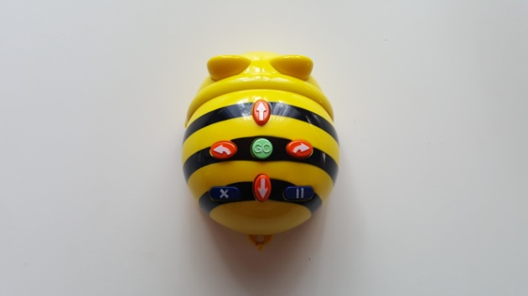
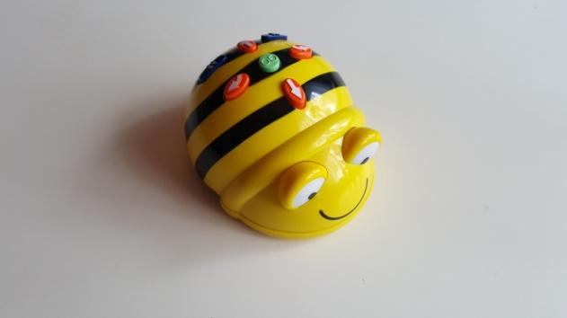
Obr. č. 1 a, b Ukázka Bee-bot

Uvedená programovatelná hračka je určena převážně na hladkou a rovnou podložku se čtvercovou sítí, jejíž vzhled může mít mnoho podob, např. čtverec s jednotlivými poli
nebo formou pásu. Podložky mohou být vyrobeny z igelitu, látky nebo zalaminovaného papíru. Výhodou je průhledná rozkládací podložka, do které se mohou vkládat libovolné obrázky. Standardní rozměry podložky jsou 5x4 políček a jednotlivá políčka mají rozměry 15x15 centimetrů, viz Obr. č. 2 Návrh podložky. I když je pomůcka Bee-bot určena
na čtvercovou podložku, může například jezdit i po koberci. Podmínkou je rovný a hladký povrch, jelikož včelka nezvládá přejet nerovnosti. Při cestě Bee-bot je důležité, aby jezdila
po řádcích nebo sloupcích. Pokud jede včelka šikmo, musíme ji srovnat mezi dvěma kroky
do správné polohy.
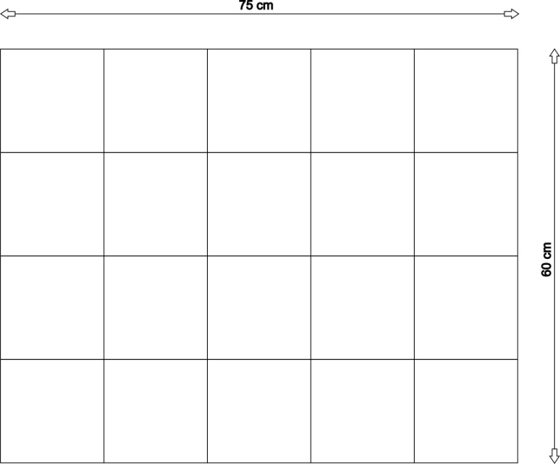

Obr. č. 2 Návrh podložky

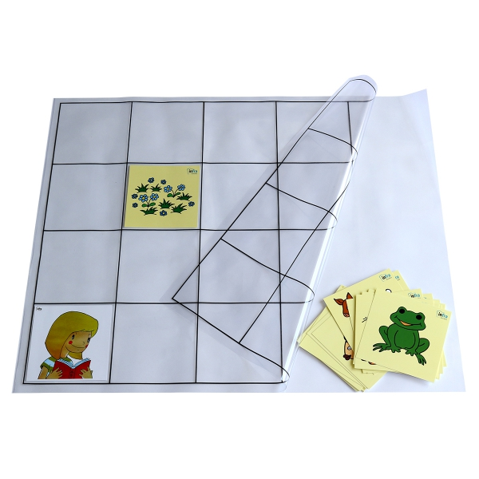
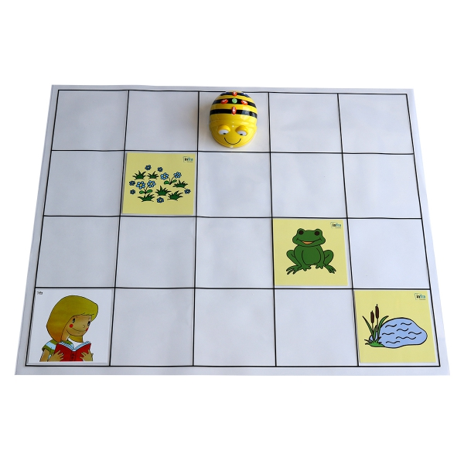

Obr. č. 3 a, b Ukázka podložek

S robotickou hračkou Bee-bot prohlubujeme dle Vaníčka (2016) několik schopností. Jako první uvádí stanovení počátku a konce naplánované cesty robotické včelky, dále řešení problémů ve vybrané variantě cesty (tedy hledání nové cesty při nastalé chybě), ulehčení, zjednodušení a usnadnění cesty, zaznamenávání jednotlivých příkazů, např. na papír
nebo pomocí kartiček se symboly, dále rozluštění plánu cesty a jeho následovné naprogramování, potvrzování zadaného programu, zdali je funkční a správný.
Maněnová a Pekárková (2019) vystihují oblasti, které nám robotická pomůcka pomáhá rozvíjet. Patří mezi ně orientace v prostoru, představivost při plánování cesty, zdokonaluje také komunikativní schopnosti, např. líčení cesty, vyprávění, hodnocení s kamarády, zlepšuje zrakové a časové vnímání, kreativitu a rozvoj paměti, např. zapamatování si cesty, kudy včelka jela nebo kolik příkazů dítě zadalo.

Praktická část
Hlavním cílem praktické části je vytvoření a získání aktivit k robotické pomůcce Bee-bot, které se dají využít v praxi s dětmi předškolního věku. Mezi cíle vybraných úkolů jsou zařazeny ověřit koncepci aktivit v praxi a ve skupině dětí předškolního věku, ověřit vhodnost aktivit a jejich dostatečně podporující motivaci. Další cíl představuje zjistit úroveň schopností dětí při vybraných úkolech s Bee-bot, tedy naplánovat trasu, poznat směr, schopnost programovat, předvídat a reagovat na situaci. Při chybném kroku také schopnost dokončit úkol a najít správné řešení. Posledním cílem je pozorovat a popsat potencionální odlišnosti mezi pohlavími založené na odlišných řešeních úloh a jejich prožitku.
Celková motivace pro děti na aktivity s robotickou včelkou Bee-bot je zaměřena
na její zajímavý vzhled. Jak včelka vypadá, co je pro ni typické apod. Počáteční motivaci a seznámení se včelkou a dětmi je vhodné zařadit do ranního kruhu, kdy si s dětmi o včelce povídáme. Jednotlivé aktivity dále obsahují samostatné motivace zaměřené přímo k nim.

5. Soubor aktivit k interaktivní pomůcce Bee-bot
Tento soubor aktivit je určený dětem předškolního věku. Všechny vybrané aktivity jsou uzpůsobeny k práci s robotickou pomůckou Bee-bot. U jednotlivých aktivit jsou vymezeny požadavky k realizaci. Jsou to pomůcky, motivace pro děti k úkolu, cíl aktivity a popis činnosti. U některých aktivit jsou uvedeny další varianty nebo zdroj. Veškeré pomůcky k aktivitám s Bee-bot je vhodné zajistit a nachystat před provedením aktivit. K naplánované realizaci aktivit je potřeba robotická včelka Bee-bot a k ní průhledné podložky s obrázky. Dále dřevěné kostky na bludiště, velký papír s fixem apod. Všechny tyto pomůcky jsou více popsané u vybraných aktivit dále. Jejich cíle jsou vytvořeny podle Rámcového vzdělávacího programu pro předškolní vzdělávání, viz kapitola 3.

5.1 Kreslíme si
Pomůcky: barevné fixy, papír velkého formátu, lepicí páska
Cíl aktivity: orientovat se v prostoru i rovině
Motivace: rozhovor: Umíš si představit, že by uměla Bee-bot kreslit? Zkusil/a bys
to vymyslet s těmito věcmi, co tu mám? Jak bys to udělal/a? Jaký obrázek bys zkusil/a s Bee-bot nakreslit? Po motivačním rozhovoru s dětmi připravujeme Bee-bot na aktivitu.
Popis činnosti: Barevný fix se pomocí lepicí pásky připevní na zadní část Bee-bot. Děti si zpočátku volně programují a kreslí s Bee-bot. Pozorují, jak reaguje na jednotlivá tlačítka a jak kreslí. Po vyzkoušení robotické včelky dětmi zkoušíme děti navádět určitým směrem,
např. zmáčkni tlačítko rovně a pak doleva. S dětmi pozorujeme, jak se včelka otáčí. Zkoušíme namalovat kolečko, rovnou čáru atd. Postupně měníme barvy fixů, aby vynikly jednotlivé trasy včelky.
Zdroj aktivity: https://clanky.rvp.cz

5.2 Počítáme s Bee-bot
Pomůcky: podložka pásová průhledná, hrací kostka, obrázky do podložky s různými počty
Cíl aktivity: chápat základní číselné a matematické pojmy, elementární matematické souvislosti a podle potřeby je prakticky využívat
Motivace: rozhovor: Poznáš, co je na obrázku? Kolik věcí vidíš na obrázku? Je to ovoce
nebo zelenina? Které máš nejraději? Spočítej každý druh ovoce. Jaké další věci znáš, které začínají na písmenko „o“? Jaké další věci mají zelenou barvu jako hruška? Kde tyto plody rostou?
Popis činnosti: Dítě si hodí hrací kostkou. Jeho úkolem je s Bee-bot dojet na políčko s daným počtem prvků. Nejprve si dítě samo promyslí cestu, naprogramuje včelku a spustí ji. Společně hodnotíme správnost cíle. Pokud dítě splní zadání, pokračujeme v aktivitě novým hodem kostkou. Po vyzkoušení aktivity všemi dětmi lze obrázky vyměnit a ve hře pokračovat.
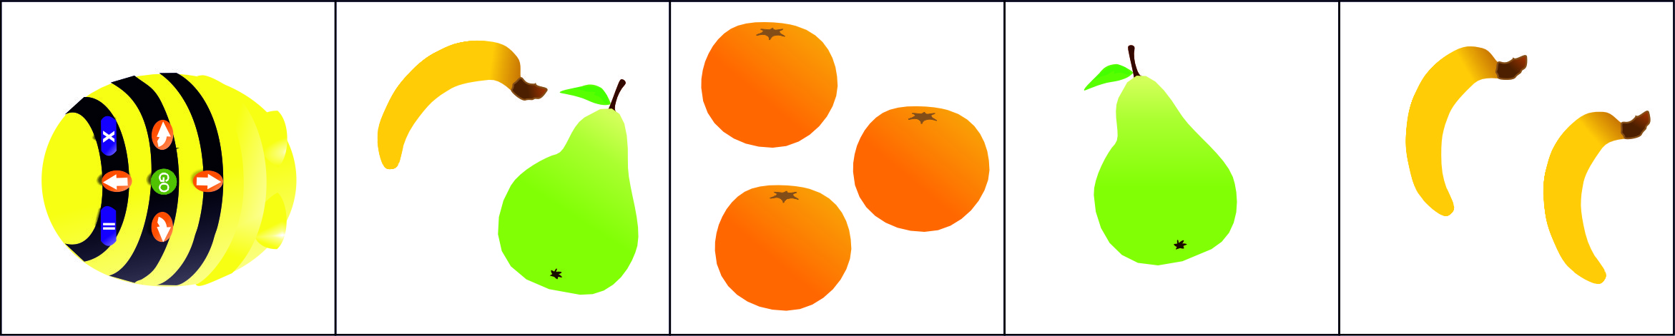
Obr. č. 4 Návrh pásové podložky

5.3 Jak se dnes cítím
Pomůcky: průhledná podložka, obrázky smajlíků – různé nálady
Cíl aktivity: poznat jednoduché obrazně znakové systémy (smajlíci), rozlišovat obrazné symboly
Motivace: rozhovor: Jak se dnes cítíš, jakou máš náladu? Udělalo ti dnes něco radost? Kdy si byl naposled smutný/á? A proč? Udělej obličej, jak vypadáš, když si smutný/á, veselý/á, překvapený/á, máš strach atd. Poznáš všechny barvy smajlíků?
Popis činnosti: Dítě programuje včelku Bee-bot směrem na obrázek smajlíka na podložce
dle vlastní nálady. Cíl pro včelku si nejprve určíme, ukážeme, trasu kudy pojede a
potom programujeme. Poté si dítě vybere dalšího smajlíka, např. pojedeme za smutným smajlíkem, abychom ho rozveselili.
Další varianty: přidání tmavých políček pro těžší variantu aktivity, těmito políčky nesmí Bee-bot projet
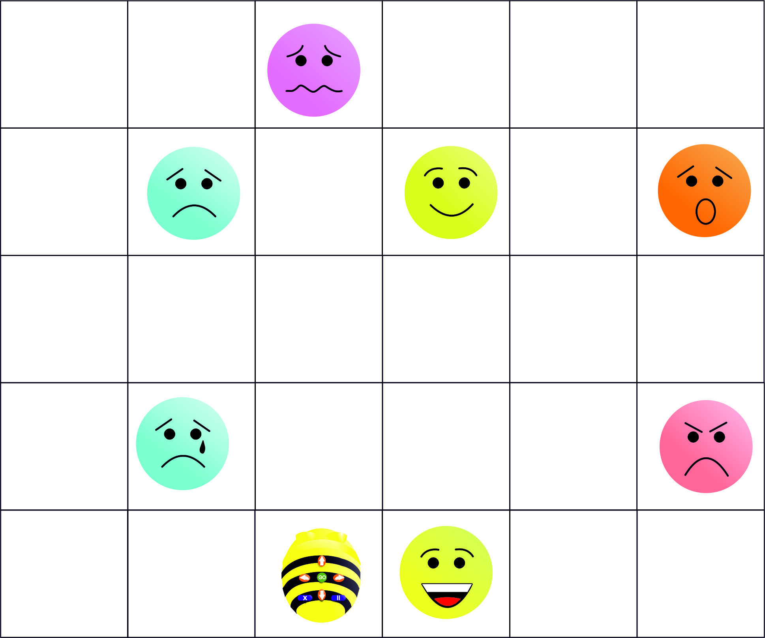

Obr. č. 5 Návrh podložky se smajlíky

5.4 Písmenka
Pomůcky: průhledná podložka, obrázky s písmeny (počáteční písmena dětí ve jménech)
Cíl aktivity: poznat některá písmena a číslice, popřípadě slova
Motivace: rozhovor: Jak se jmenuješ? Na jaké písmenko začíná tvé jméno? Vidíš ho
na obrázku? Vidíš ještě nějaké jiné písmeno z tvého jména? Jakou barvu má tvé písmeno? Zkus napsat své písmeno prstem ve vzduchu.
Popis činnosti: Dítě má jako cíl naprogramovat včelku tak, aby dojela na vybrané písmeno. Počáteční bod pro včelku volíme dle cíle, aby nebyl příliš těžký. Poté volíme těžší trasu,
např. se včelkou navštívíme další písmenko, které poznáš a umístíme Bee-bot tak, aby nebyla trasa příliš jednoduchá.
Další varianty: s robotickou včelkou jedeme na další písmena, která máme ve jméně; dojeď na písmeno „F“ a sledujeme, jestli dítě písmenko poznalo a včelku správně naprogramovalo

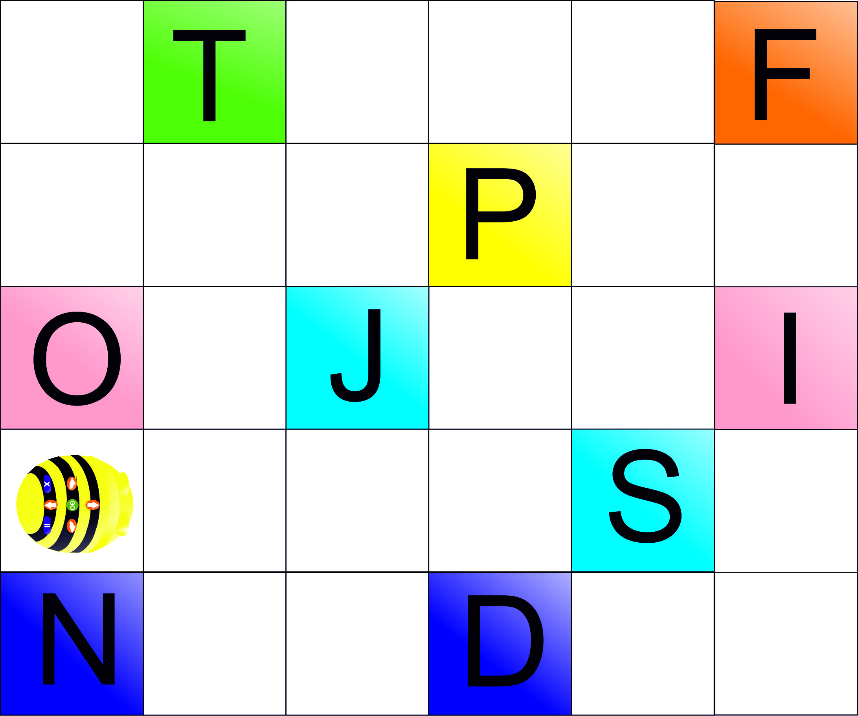

Obr. č. 6 Podložka písmenková

5.5 Z květiny na květinu
Pomůcky: průhledná podložka, papírové květiny, obrázek úlu, černá políčka
Cíl aktivity: chápat prostorové pojmy (vpravo, vlevo, dole, nahoře, uprostřed, za, pod, nad, u, vedle, mezi apod.)
Motivace: rozhovor: Podívej, co všechno vidíš? Jaké barvy květin? Kolik vidíš červených? Kterou barvu máš nejraději? Zvládneš spočítat všechny květiny? Poznáš, co je na zeleném políčku? Proč včelka létá z květiny na květinu? Co vyrábí?
Popis činnosti: Včelku Bee-bot umístíme na výchozí pozici, viz Obr. č. 7. Úkolem dítěte je projet se včelkou určitý počet stejnobarevných květin a poté zajet se včelkou do včelího úlu. Např. projeď se včelkou modré květiny a vrať se s ní do úlu
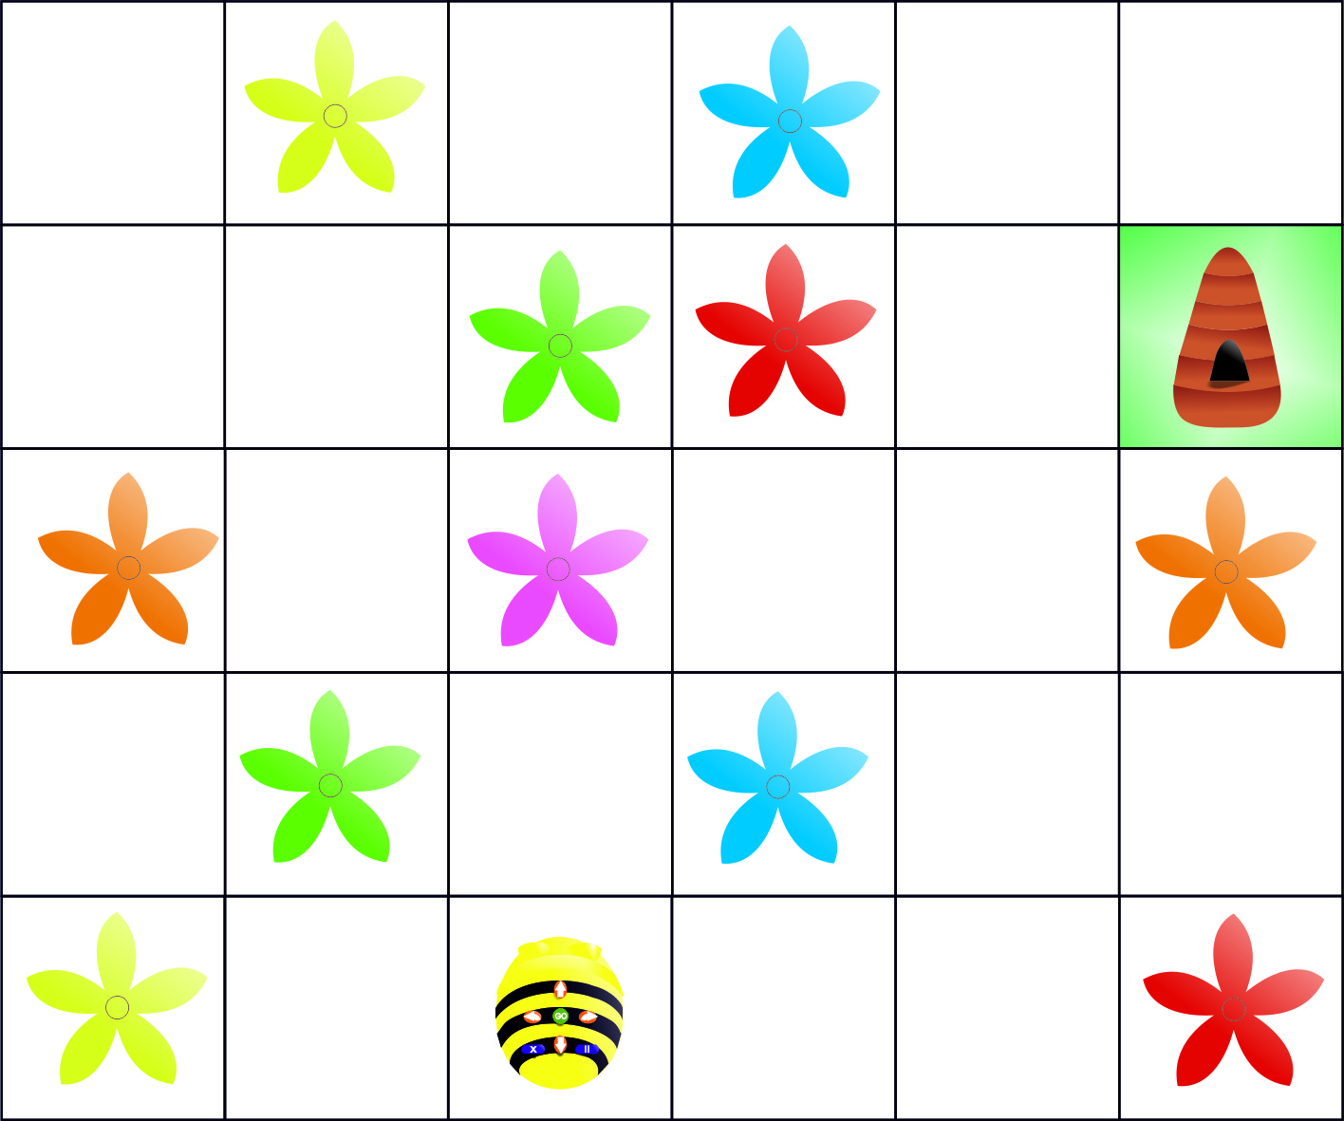

Obr. č. 7 Návrh podložky s úlem

Další varianty: přidání dvou černých políček, kterými včelka nesmí projet

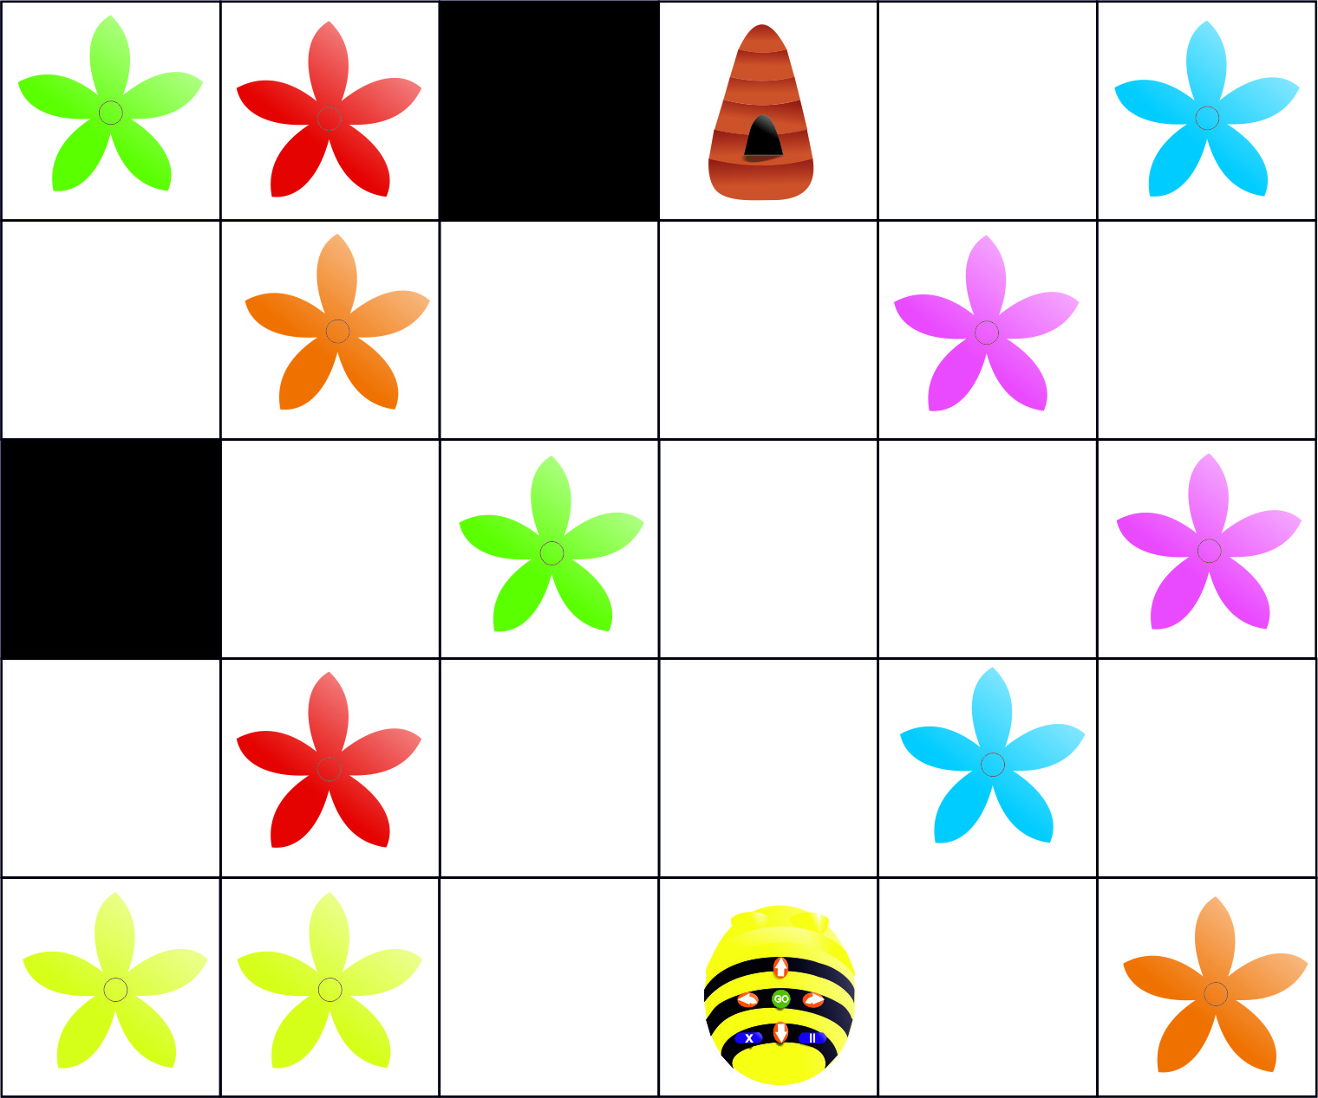

Obr. č. 8 Podložka s tmavými políčky

5.6 Postavené bludiště
Pomůcky: průhledná podložka, dřevěné kostky
Cíl aktivity: zvládat základní pohybové dovednosti a prostorovou orientaci, běžné způsoby pohybu v různém prostředí (postavené bludiště, dítě staví bludiště)
Motivace: rozhovor: Poznáš, co je tu postavené? Myslíš, že by včelka zvládla bludištěm projet? Umíš také postavit bludiště z kostek? Co ještě zvládneš postavit z dřevěných kostek postavit?
Popis činnosti:
1. varianta: Děti mají za úkol projet se včelkou postaveným bludištěm tak, aniž by narazily s Bee-bot do kostek.
2. varianta: Pomůcka Bee-bot se umístí na počáteční bod, naprogramuje se a spustí. Děti mají za úkol postupně kolem včelky stavět z kostek zábrany, do kterých nesmí narazit. Z kostek pak vznikne orámovaná cesta, kterou včelka projela. Robotickou včelku pouštíme několikrát po sobě, dokud dítě úkol nesplní. Nastavený program pro včelku: ↑↑↑→↑←↑↑.
Zdroj: vlastní, inspirace z https://clanky.rvp.cz/

5.7 Podmořská podložka
Pomůcky: plátěná podložka s podmořským tématem
Cíl aktivity: cvičit a rozvíjet vlastní paměť
Motivace: rozhovor: Co vše vidíš na obrázku? Poznáš všechny věci a barvy? Ukaž, kde je pirátská loď, kotva apod. Dítě popisuje a vypráví, co vše na podložce vidí.
Popis činnosti: Aktivitu začínáme s jednoduchou trasou. Robotické včelce určíme cíl, který není delší než pět políček. Později volíme cesty s překážkami, objížděním nebo delší trasu. Např. dojeď se včelkou na kotvu; dojeď se včelkou na sluníčko; navštívíme kraba a pak rybu.

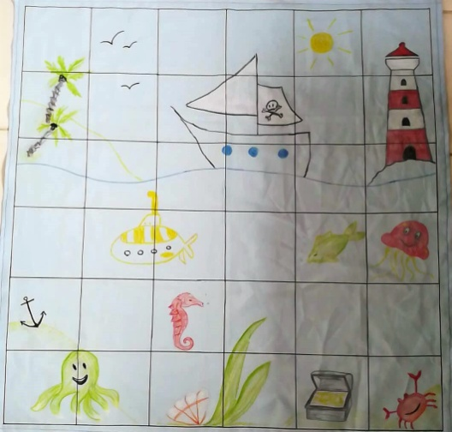

Obr. č. 9 Podmořská podložka

5.8 Šipkovaná
Pomůcky: průhledná podložka, barevné puntíky (3 barvy), kartičky se šipkami
Cíl aktivity: provádět konkrétní operace s materiálem (třídění, přiřazování, uspořádání, odhad apod.)
Motivace: rozhovor: Poznáš všechny barvy puntíků? Jaké jiné další věci znáš s touto barvou? Kolik puntíků vidíš? Co ti mohou připomínat? Například barvy na semaforu. Co je ještě kulaté jako tento puntík?
Popis činnosti: Nejprve si s dětmi zopakujeme směry šipek – dopředu, dozadu, doleva a doprava. Dětem ukážeme vybrané pořadí šipek a zkusí uhádnout, na jaký puntík včelka
dle tohoto programu dojede. Poté podle šipek děti zadají program včelce a čekají, kde skončí její trasa. Společně hodnotíme správnost cíle, popřípadě chybu v programování nebo odhadu konečného bodu trasy. Ke každému puntíku na podložce je napsaný program:
1. varianta naprogramování: ↑↑↑
2. varianta: ↑↑←↑↑
3. varianta: ↑↑→↑↑

5.9 Prodloužené ruce
Pomůcky: dřevěné špachtle, lepicí páska, kulička
Cíl aktivity: užívat logické a matematické postupy při řešení problémů, chápat jednoduché algoritmy řešení různých úloh
Motivace: rozhovor: Umíš si představit, že by měla Bee-bot ruce? Jak by si je vyrobil z věcí, co tu vidíš? Jak by si je připevnil?
Popis činnosti: S dětmi společně připevníme Bee-bot dřevěné špachtle pomocí lepicí pásky. Poté před robotickou včelku položíme kuličku a snažíme se ji pomocí naprogramování včelky posouvat. Dřevěné špachtle, které jsou připevněny k pomůcce Bee-bot, nám pomáhají kuličku kutálet. Po volném vyzkoušení aktivity dětmi zkoušíme kuličku umístit na vybrané místo, které si určíme.

6. Ověření aktivit v praxi
Cílovou skupinou vybraných aktivit jsou děti předškolního věku. Interaktivní hračka Bee-bot je vhodnou pomůckou pro rozvoj předmatematických představ pro děti již od 3 let. Vybrané aktivity byly realizovány s dětmi ve věku od 4 do 7 let, skupina dětí byla zastoupena oběma pohlavími.
Vybrané aktivity byly ověřovány během jednoho týdne v jediné mateřské škole se stejnou skupinou dětí. První den probíhalo seznámení s Bee-bot a jednodušší aktivity s ní, především aby děti pochopily, jak včelka funguje a proběhla motivace na následující dny. Další dny byly ověřovány jednotlivé aktivity buď po menších skupinkách (maximálně 4 děti) nebo s jednotlivými dětmi. Uvedené aktivity byly v průběhu týdne dětem nabízeny během dopolední činnosti, později si je mohlo každé dítě volně vyzkoušet. Plánovaná realizace a vyzkoušení aktivit s robotickou pomůckou Bee-bot probíhalo dohromady 5 dní a to v březnu 2020. Většina aktivit byla uskutečněna během ranní nabídky nebo jako nabídka her po řízené činnosti. Zvolenou mateřskou školu jsem si vybrala k realizaci, jelikož její prostředí působí velmi příjemně a po celou dobu realizace mě vedoucí učitelka v práci s dětmi a Bee-bot podporovala.
První seznámení s pomůckou Bee-bot probíhalo v komunitním kruhu. Dětem bylo vysvětleno, jak se robotická hračka jmenuje, jak se ovládá a co umí. Většina dětí upřednostňovala název včelka než Bee-bot. Celá skupina předškolních dětí si ze začátku zkoušela, jak Bee-bot reaguje na jednotlivá tlačítka. Všechny děti ovládání robotické včelky zaujalo a bavilo je, neustále chtěly aktivitu opakovat. Děti také upoutal lákavý vzhled robotické hračky Bee-bot. Nejprve všichni programovali včelku podle sebe, poté jsem jim zadávala pokyny např. rovně, doleva, rovně. Postupně jsme procvičovali jízdu se včelkou
ve směru do stran levá a pravá, následně děti včelku s pomocí naprogramování otáčely.
Při plánování trasy byl pro děti jednoznačně nejtěžší proces otáčení s Bee-bot. Šipku ve směru otočení vnímali jako celý krok Bee-bot daným směrem, ne pouze otočení po směru. Toto bylo nejčastější příčinou chyb dětí při programování pomůcky Bee-bot.
Je vhodné začít s dětmi na nejjednodušší úrovni a postupně zvyšovat náročnost aktivit. U složitějších aktivit je vhodné vysvětlit zadaný úkol celé skupině a celý ho rovnou názorně před dětmi předvést. Důkladně si zkontrolovat, zda děti chápou, co po nich chceme a pokud ne, tak celý proces ukázky zopakovat. Při práci s Bee-bot pracujeme individuálně, včelku ovládá vždy jedno dítě. Ostatní mohou aktivitě přihlížet, avšak nemohou radit dítěti, které programuje robotickou včelku. U dětí je patrné, že každé vyžaduje jiný přístup. Na výběr je mnoho metod vzdělávání a strategií, které lze použít. K instruktáži dětí je nejlepší demonstrace, kdy děti přímo pozorují, jak pomůcka Bee-bot funguje. Poté je vhodné zvolit praktické metody a to nácvik ovládání robotické včelky. Plánovanou strategií je nejen děti vše naučit a pomoci jim dosáhnout cíle, ale i to, aby byli všichni schopní samostatně pracovat a rozvíjeli přitom dané kompetence. Metodami hodnocení mohou být např. otevřené pozorování při práci dítěte nebo monolog (popisování) práce dítěte. Vybrané aktivity jsem hodnotila
dle určených kritérií: zvládl samostatně, zvládl s pomocí, zvládl sám s chybou a opravil.
Vybraných aktivit se účastnilo celkem 11 dětí, z toho 8 chlapců a 3 dívky. Jeden chlapec má přidělený individuální vzdělávací plán a pomocnou asistentku. Většina dětí je z předškolní třídy, jedno dítě ze třídy mladších. Nejmladší dítě, které se účastnilo realizace, bylo čtyřleté, nejstarší téměř osmileté.
Skupina ve složení předškolních dětí byla vybrána, jelikož je Bee-bot vhodná pro tento věk a většina aktivit je pro mladší děti náročnější pro mladší děti. Dle pedagogů z mateřské školy neměly děti předtím možnost s Bee-bot pracovat. V mateřské škole jsem si nevšimla žádných jiných programovacích robotických hraček, které by rozvíjely oblast předmatematických představ dětí předškolního věku.

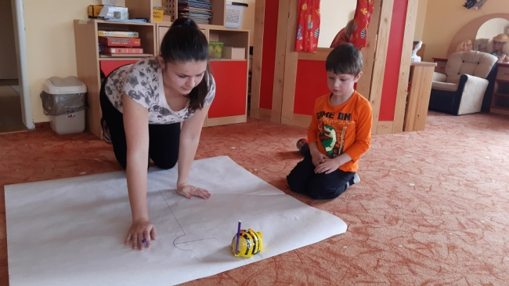

Obr. č. 10 Ukázka práce s Bee-bot
1. Kreslíme si
Tato aktivita byla zařazena jako počáteční, jelikož není tolik náročná, jako ostatní aktivity. Děti si mohly nejprve samostatně vyzkoušet, jak pomůcka Bee-bot funguje a jak reaguje na jednotlivá tlačítka. Aktivita se všem dětem líbila a chtěly ji neustále opakovat.
Po volné činnosti s pomůckou Bee-bot jsem děti zkoušela úkolovat. Např. jeď se včelkou dopředu, doleva a dopředu.

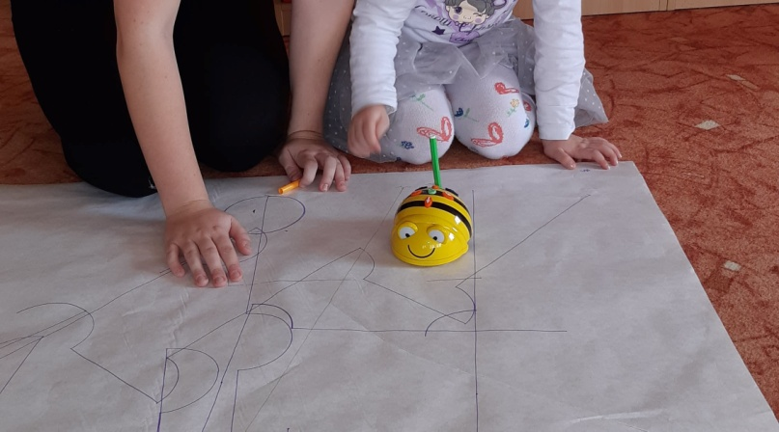

Obr. č. 11 Aktivita č. 1 Kreslíme si

2. Počítáme s Bee-bot
Druhá uvedená aktivita byla předstupněm k práci na velké podložce. Hra děti zaujala, díky hrací kostce ji vnímali jako hru. Jelikož děti rády počítaly, mohla být podložka vyrobena spíše s větším počtem prvků. Všechny děti aktivitu zvládly, většina samostatně nebo s malou dopomocí. Vyzkoušeli jsme úkol na dvě fáze – dojeď na jedno políčko a pak na druhé.
Např. dojeď s Ber-bot na dva pomeranče a pak na dva banány. Tuto variantu vyžadovalo více dětí, jelikož první verze byla pro většinu jednoduchá.

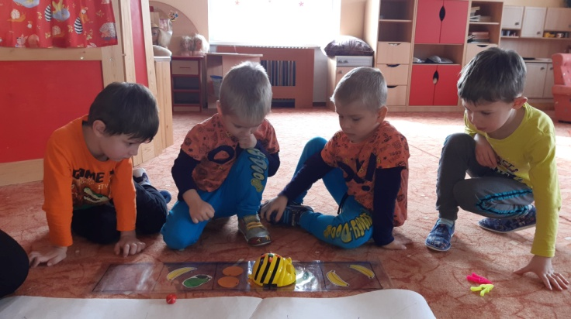

Obr. č. 12 Děti při aktivitě č. 2 Počítáme s Bee-bot
3. Jak se dnes cítím
U této aktivity se začaly projevovat větší odlišnosti mezi dětmi při volbě cesty k zadanému cíli. Některé děti si vybraly nejkratší cestu pro Bee-bot, někteří komplikovanou, ale i tak všichni dojeli do cíle. Při programování včelky se také objevily rozdíly
např. při programování na místě, ručním posouváním včelky a postupném zadávání, programování na místě s ukazováním jednotlivých kroků nebo naprogramování a spuštění
po jednotlivém kroku. Na začátku aktivity byla vybrána dětem lehčí varianta cesty,
poté přidělena těžší verze trasy s otočením včelky. Otáčení pomůcky Bee-bot bylo pro děti nejčastějším problémem, pokud se ale nějaké dítě spletlo, dokázalo svou chybu v naprogramování Bee-bot opravit samostatně nebo s mou pomocí.
Hodnocení této aktivity je zobrazeno v následujícím grafu. Ten zobrazuje výsledky úspěšnosti dětí při programování lehké trasy.

Graf č. 1 Vyhodnocení aktivity č. 3
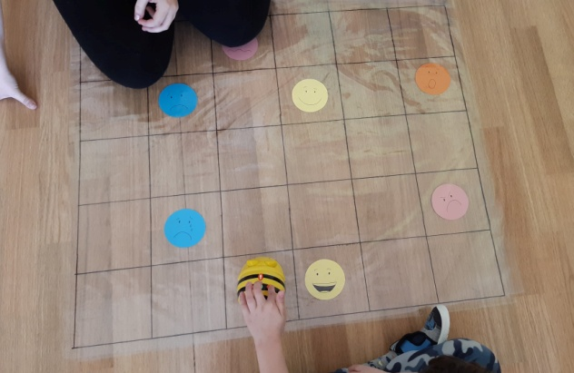

Obr. č. 13 Ukázka podložky při aktivitě č. 3 Jak se dnes cítím
4. Písmenka
Všechny děti poznaly počáteční písmeno svého jména a dokázaly ho na podložce najít. Individuálně dle jejich cíle jsem vybrala počáteční bod pro Bee-bot, aby nebyla trasa včelky příliš jednoduchá. Poté jsme vybrali jiné písmeno ze jména a složitější trasu. Např. trasa s otočením včelky nebo delší trasu.
Pro nejmladší dítě (4 roky) byla těžší verze trasy náročnější, proto jsme nacvičovali trasu včelky ve směru dozadu a dopředu. Pro většinu dětí nebyla těžší varianta problémová,
i když obsahovala více pokynů k otáčení a couvání robotické včelky.

Graf č. 2 Hodnocení úspěšnosti aktivity Písmenka
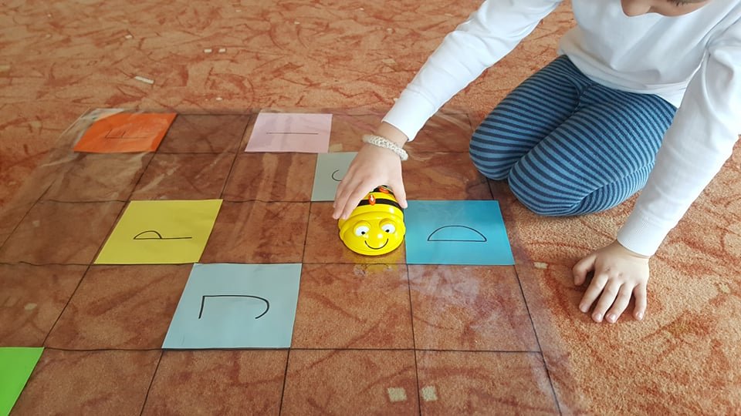

Obr. č. 14 Práce se včelkou a písmenkovou podložkou

5. Z květiny na květinu
Dětem se tato aktivita velmi zalíbila, především díky tématu, barevným obrázkům a pestrosti. Variantu bez černých políček, na které se nesmělo se včelkou zajet, zvládly děti
bez problému. Zadání jsem dětem určila, např. projeď všechny červené květiny a poté se vrať se včelkou do úlu.
Druhá verze aktivity s černými políčky byla pro děti náročnější na plánování trasy včelky. Černá políčka představovala místa, kam včelka nemohla zajet. Děti musely zvládat více věcí najednou – najít cestu k cíli, vyhnout se černým políčkům, dojet se včelkou do cíle a naprogramovat Bee-bot správně. Proto si většina dětí trasu sama automaticky rozdělila na dvě poloviny, aby si programování včelky usnadnila. Pokud se vyskytla chyba, ihned se ji snažili opravit (někdo od místa, kam dojel nebo znovu od začátku). Políčko na podložce se symbolem úlu děti motivovalo, aby včelku na něj vrátily, protože pro ně bylo znakem domů. Dva chlapci si usnadnili trasu včelky tak, že ji naprogramovali několika příkazy směrem dozadu a tak ji nemuseli složitě otáčet.
Při této aktivitě chtělo více dětí dopomoci, např. opakováním zadání nebo ukazováním trasy, následně děti aktivitu dokončily a dojely do cíle. Uvedenou aktivitu jsme ještě opakovali několikrát v následujících dnech, jelikož byla pro děti zábavná a mohly si cestu nebo body cesty vymýšlet samy nebo mezi sebou.

Graf č. 3 Hodnocení aktivity č. 5 Z květiny na květinu – 2. verze

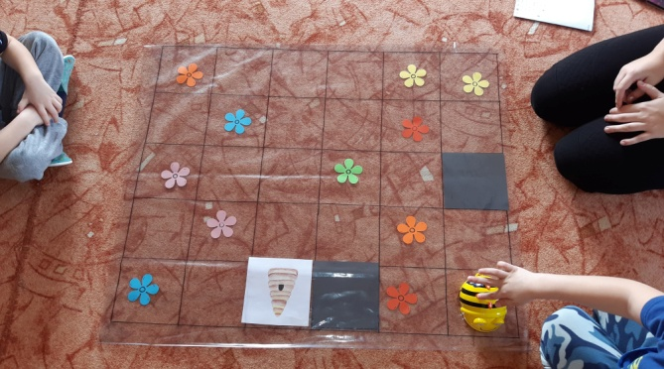
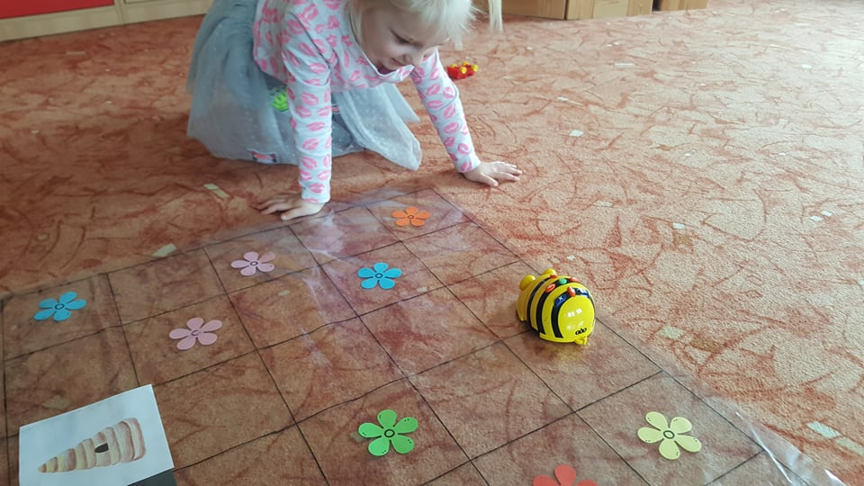
Obr. č. 15 a, b Ukázka dětí při aktivitě č. 5 Z květiny na květinu

6. Postavené bludiště
První varianta postaveného bludiště u dětí vzbudila velký zájem. Bylo to pro ně něco nového, především práce s dalšími předměty ve spojení s pomůckou Bee-bot. Zadaný úkol všechny děti ihned pochopily, měly projet postaveným bludištěm do určeného cíle a
přitom nenarazit do kostek nebo nejet s robotickou včelkou jinou cestou. Většina dětí projevovala během cesty Bee-bot více emocí než u dřívějších aktivit např. strach z nárazu včelky do dřevěných kostek nebo radost z úspěšného dokončení cesty Bee-bot . Polovina dětí si u této aktivity včelku ručně posouvala a u toho ji postupně programovala, což podle mě děti braly jako jistotu úspěšnosti. Ostatní si sami ukazovali nebo vyžadovali, abych jim rukou trasu po jednotlivých krocích ukazovala.
U další verze stavění vlastního bludiště bylo pro děti těžší zadání pochopit. První dítě nechápalo, co přesně se po něm chce. Proto jsem následně celé skupině názorně ukázala, co je jejich úkolem. Po názorné ukázce děti pochopily a úkol proběhl bez jakýchkoliv potíží. Většina dětí úkol dokončila do čtvrtého projetí pomůcky Bee-bot po podložce.

Graf č. 4 Hodnocení 1. verze bludiště
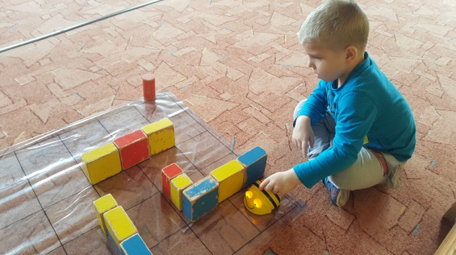
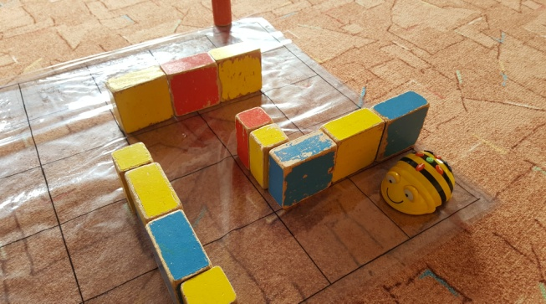
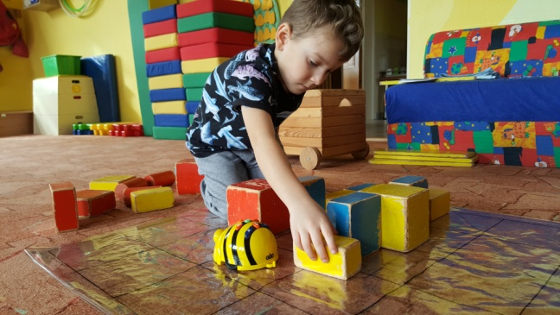

Obr. č. 16 a, b, c Příklad činnosti dětí při aktivitě č. 6

7. Podmořská podložka
Tato aktivita byla pro děti velice zábavná díky pohádkovému zpracování a množství prvků na podložce. Nejprve si děti podložku dlouho prohlížely a popisovaly ji. Poté jsme zkoušeli jednodušší trasy s pomůckou Bee-bot. Např. se včelkou navštívíme pirátskou loď.
Po zadání úkolu bylo nutné si s dítětem, které včelku programovalo, společně ukázat cíl
na podložce, jelikož některé obrázky zasahují do více políček. Programování dvoufázových tras (např. dojeď na chobotnici, na kotvu a poté zpět) si děti samy rozdělovaly na více úseků. Pro děti je snadnější se soustředit na jeden cíl a po jeho splnění pokračovat dál. Při této aktivitě byli úspěšnější chlapci.
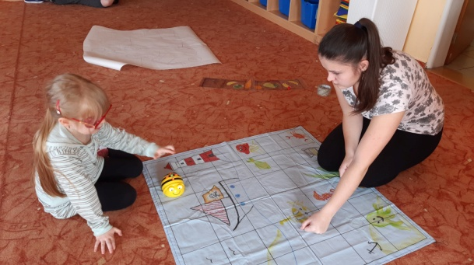

Obr. č. 17 Dítě při úkolu se včelkou a podmořskou podložkou

Graf č. 5 Hodnocení aktivity č. 7 Podmořská podložka

8. Šipkovaná
Pro děti to byla první aktivita s využitím symbolů šipek na kartičkách. Ze začátku děti kartičky odmítaly, bylo pro ně snazší rovnou programovat včelku na místě. Po vysvětlení a názorné ukázce děti úkol pochopily a kartičky se šipkami začaly používat. Aktivita děti příliš nezaujala, ale i tak ji většina správně dokončila. Téměř všichni odhadli správný cíl včelky, avšak nejčastější chybou dětí bylo popletení stran při otáčení včelky. Během programování včelky na cílový barevný puntík se vyskytla chyba pouze jednou, a to při otáčení včelky.

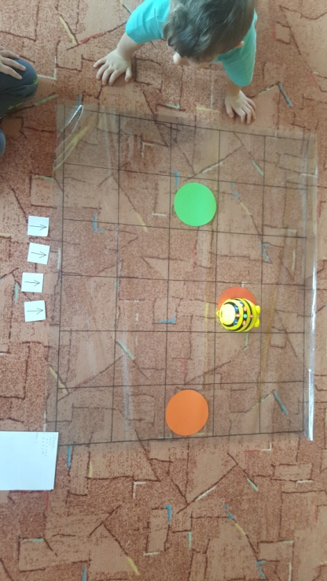

Obr. č. 18 Ukázka aktivity č. 8 Šipkovaná při pozorování
Metody k dosažení cíle
Během realizace s pomůckou Bee-bot v mateřské škole jsem zaznamenala několik možností, které si děti mohou zvolit, aby dosáhly cíle. Viz obrázek č. 18 a, b.
- programování včelky na počátečním bodě
- programování včelky kdekoliv a poté dosazení na počáteční bod
- programování s pomocí šipek, nejprve si cestu projít a poskládat šipky na kartičkách
- programování na místě, ukazování rukou postupně – dítě samostatně
- programování na místě, ukazování rukou postupně – učitelka
- zadání jednoho příkazu a ruční posunutí
- naprogramování a spuštění po jednom příkazu

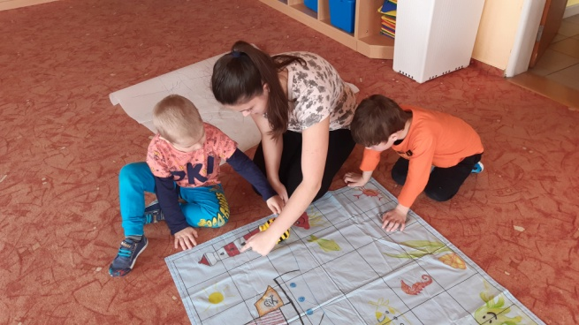
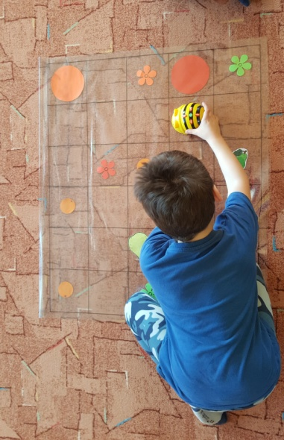
Obr. č. 19 a, b Ukázka možností ukazování během programování

Celkové hodnocení úspěšnosti dětí při samostatné práci
Více zájmu o práci s robotickou pomůckou Bee-bot a úspěšnosti při plnění aktivit jsem vypozorovala u chlapců. Děvčata oceňovala i vzhled včelky, ale chlapce spíše přitahovala technická stránka pomůcky Bee-bot. Důvodem může být i menší přítomnost děvčat ve skupině. Všechny aktivity byly hodnoceny dle mnou vybraných kritérií, a to zvládl/a samostatně, s mou pomocí nebo samostatně s chybou.
Dle pozorování zvládali chlapci lépe delší a náročnější trasy než děvčata. Po splnění zadaného úkolu vyžadovali stejně těžký nebo náročnější úkol. Proto je vhodné si připravit více variant ke všem úkolům a umět na tyto situace reagovat.

Závěr
Mezi hlavní cíle této bakalářské práce byly zařazeny v teoretické rovině cíle získat nové a zajímavé informace o interaktivní pomůcce, zjistit různé možnosti, jak s Bee-bot pracovat, porovnat požadované dovednosti, vědomosti a postoje dětí s Rámcovým vzdělávacím programem pro předškolní vzdělávání, vytvořit aktivity k vybrané pomůcce a zpracovat získaná data. Všechny tyto cíle se dle mého názoru podařilo naplnit, některé
pouze částečně. V rovině praktické byly cíle stanoveny jako ověřit teorii v praxi se skupinou dětí, srovnávat výsledky všech zúčastněných dětí a jejich krátkodobý výzkum. Cíle v rovině praktické byly splněny během realizace vybraných aktivit v mateřské škole.
V teoretické části bakalářské práce byly kladeny výzkumné otázky, které se podařilo odpovědět. Výzkumné otázky v osobní rovině byly splněny vytvořením souboru aktivit a jejich ověřením v praxi. Uvedené výzkumné strategie a metody byly také naplněny
během plánování aktivit a jejich realizace s dětmi předškolního věku. Výzkumným vzorkem se dle záměru staly děti předškolního věku, které ověřily vybrané aktivity s robotickou hračkou Bee-bot. Součástí výzkumu bylo i pozorování odlišností mezi dětmi
při programování včelky.
Praktická část této bakalářské práce poskytla obohacení při práci s interaktivní pomůckou Bee-bot. Obohacení nastalo při ucelení souboru aktivit k pomůcce, který je navržený pro učitelky mateřských škol. Většina aktivit byla ověřena v praxi a je u nich uvedeno hodnocení nastavení správných či nesprávných požadavků na děti. Mou snahou bylo vytvoření souboru aktivit k pomůcce Bee-bot, který bude děti předškolního věku bavit a bude probíhat proces učení formou hry. U některých aktivit jsou doplněny postřehy a poznatky z realizace, které vyplynuly ze situace při práci s dětmi.
Výsledkem mé práce je zjištění, že daný soubor aktivit k robotické pomůcce Bee-bot rozvíjí u dětí prostorovou představivost, orientaci v rovině a prostoru a další předmatematické představy, na které jsem se v teoretické části práce zaměřila. Pokroky jednotlivých děti
při práci s touto pomůckou mě motivovaly k další činnosti a plánování nových aktivit k Bee-bot. Tato bakalářská práce se dá dále rozšířit o další poznatky ke včelce i v dalších oblastech, jako paměť, programování nebo kombinatorika.

IV. Zdroje
BABJÁKOVÁ, Lenka. Robotické hračky na 1. stupni ZŠ: Osvedčená pedagogická skúsenosť edukačnej praxe [online]. In: . Metodicko-pedagogické centrum, 2014, s. 34 [cit. 2020-01-30].

BLAŽKOVÁ, Růžena. Rozvoj matematických pojmů a představ u dětí předškolního věku [online]. In: . 2010 [cit. 2020-01-30]. Dostupné z: https://is.muni.cz/do/rect/el/estud/pedf/js10/rozvoj/web/index.html

BRADÁČOVÁ, Radka. Robotická včelka Bee-Bot v mateřské škole. Metodický portál: Články [online]. 02. 04. 2019, [cit. 2020-04-25]. Dostupný z WWW: <https://clanky.rvp.cz/clanek/c/PLB/22037/ROBOTICKA-VCELKA-BEE-BOT-V-MATERSKE-SKOLE.html>. ISSN 1802-4785.

BRUCE, Tina. Předškolní výchova: deset principů moderní pedagogiky a jejich aplikace v praxi. Praha: Portál, 1996. Výchova dětí od 3 do 8 let. ISBN 8071780685.

DUNOVSKÝ, Jiří. Sociální pediatrie: vybrané kapitoly. Praha: Grada, 1999. Psyché (Grada). ISBN 80-7169-254-9.

FISHER, Robert. Učíme děti myslet a učit se: praktický průvodce strategiemi vyučování. Praha: Portál, 1997. Pedagogická praxe. ISBN 80-7178-120-7.

FUTSCHEK, Gerald. Algorithmic Thinking: The Key for Understanding Computer Science [online]. Springer, Berlin, Heidelberg, 2006 [cit. 2020-01-31]. ISBN 978-3-540-48227-7. Dostupné z: https://link.springer.com/chapter/10.1007/11915355_15

GRUNELIUS, Elisabeth M. Výchova v raném dětském věku: školky s waldorfskou pedagogikou. Praha: Baltazar, 1992. ISBN 80-900307-3-4.

KÁROVÁ, Věra. Počítání bez obav: [jak pomáhat dětem s matematikou]. Praha: Portál, 1996. Nápady - hry - tvořivost. ISBN 80-7178-050-2.

KASLOVÁ, Michaela. Předmatematické činnosti v předškolním vzdělávání. Praha: Raabe, c2010. ISBN 9788086307961.
KERN, Hans. Přehled psychologie. Vyd. 3. Přeložil Magdalena VALÁŠKOVÁ. Praha: Portál, 2006. ISBN 8073671212.

KODÝM, Miloslav. Úmluva o právech dítěte: přijata v New Yorku 20.listopadu 1989. Brno: Teofakt, 1991.

KOUCKÝ, Jan, Jan KOVAŘOVIC, Jana PALEČKOVÁ a Vladislav TOMÁŠEK. Učení pro život: Výsledky výzkumu OECD PISA 2003 [online]. prosinec 2004, , 20 [cit. 2020-01-30]. Dostupné z: https://www.csicr.cz/getattachment/cz/O-nas/Mezinarodni-setreni-archiv/PISA/PISA-2003/uceni-pro-zivot-publikace.pdf

KURIC, Jozef. Ontogenetická psychologie: celostátní vysokoškolská učebnice pro studenty filozofických a pedagogických fakult studijních oborů učitelství a studijního oboru psychologie. Praha: Státní pedagogické nakladatelství, 1986. Učebnice pro vysoké školy (Státní pedagogické nakladatelství).

LIETAVCOVÁ, Martina a Hana LIŠKOVÁ. Rozvíjíme předmatematické myšlení dětí. Praha: Raabe, [2018]. Rozvíjíme dítě v jednotlivých oblastech předškolního vzdělávání. ISBN 978-80-7496-388-9.

MANĚNOVÁ, Martina a Simona PEKÁRKOVÁ. Rozvoj informatického myšlení s využitím robotických hraček v mateřské škole a na 1. stupni základní školy: Sada vzdělávacích materiálů v rámci projektu Podpora rozvíjení informatického myšlení. Beta verze. 2019.

MILKOVÁ, Eva. Algoritmy: základní konstrukce v příkladech a jejich vizualizace. Hradec Králové: Gaudeamus, 2010. ISBN 978-80-7435-064-1.

NÁDVORNÍKOVÁ, Hana. Kognitivní činnosti v předškolním vzdělávání. Praha: Josef Raabe, c2011. Nahlížet - nacházet. ISBN 978-80-86307-87-9.

OPRAVILOVÁ, Eva. Předškolní pedagogika. Liberec: Technická univerzita v Liberci, 2004. ISBN 80-7083-786-1.

OTEVŘELOVÁ, Hana. Školní zralost a připravenost. Praha: Portál, 2016. ISBN 978-80-262-1092-4.

PIAGET, Jean a Bärbel INHELDER. Psychologie dítěte. Přeložil Eva VYSKOČILOVÁ. Praha: Portál, 1997. Studium (Portál). ISBN 8071781460.

PRŮCHA, Jan, Jiří MAREŠ a Eliška WALTEROVÁ. Pedagogický slovník. 4. aktualiz. vyd. Praha: Portál, 2003. ISBN 80-7178-772-8.

Předmatematické myšlení a poznávání přírody. Praha: Raabe, c2012. Školní zralost. ISBN 9788087553565.

PŠENČÍKOVÁ, Jana. Algoritmizace. 2. vydání. Computer Media, 2016. ISBN 978-80-7402-034-6.

ŘÍČAN, Pavel. Psychologie osobnosti: [obor v pohybu]. Praha: Grada, 2007. Psyché (Grada). ISBN 978-80-247-1174-4.

SMOLÍKOVÁ, Kateřina. Rámcový vzdělávací program pro předškolní vzdělávání. Praha: Výzkumný ústav pedagogický, 2004.

ŠMELOVÁ, Eva a Michaela PRÁŠILOVÁ. Didaktika předškolního vzdělávání. Praha: Portál, 2018. ISBN 978-80-262-1302-4.

ŠMELOVÁ, Eva. Mateřská škola: teorie a praxe I. Olomouc: Univerzita Palackého, 2004. ISBN 80-244-0945-3.

VÁGNEROVÁ, Marie a Jarmila KLÉGROVÁ. Poradenská psychologická diagnostika dětí a dospívajících. Praha: Karolinum, 2008. ISBN 978-80-2461-538-7.

VANÍČEK Jiří. Robotická hračka Bee-bot: metodická příručka. České Budějovice: PF JU, 2016.

VÍTOVÁ, Jitka. Analýza matematických představ dětí se sluchovým postižením. Hradec Králové: Gaudeamus, 2014. ISBN 978-80-7435-506-6.

ZELINKOVÁ, Olga. Poruchy učení: specifické vývojové poruchy čtení, psaní a dalších školních dovedností. 10., zcela přeprac. a rozš. vyd. Praha: Portál, 2003. ISBN 80-7178-800-7.

Zdroje obrázků:
Obr. č. 3 a, b Ukázka podložek https://www.infracz.cz/ze-spolecnosti/transparentni-podlozka-k-bee-bot/)

V. Přílohy
Příloha č. 1 - Souhlas rodičů se zpracováním údajů o dítěti
Vážení a milí rodiče,
ráda bych Vás požádala o svolení k pořízení fotografií, které budou využity v bakalářské práci, jenž píši pod Pedagogickou fakultou Univerzity Palackého v Olomouci. Tato práce se zabývá využitím robotické včelky Bee-bot v předškolním vzdělávání. V bakalářské práci nebudou uvedeny žádné konkrétní údaje o dítěti (jméno, příjmení, datum narození apod.).
Souhlasím s tím, že se můj syn/dcera zúčastní aktivit, které mají za cíl rozvíjet představivost děti předškolního věku. Získané poznatky budou použity pouze pro účely zpracování bakalářské práce.
Souhlasím, že jsem byl/a obeznámen/a se zachováním důvěrnosti a anonymity v bakalářské práci formou neuvedení žádných osobních informací o dítěti.
Podle zákona č. 101/2000 Sb., o ochraně osobních údajů, ve znění pozdějších předpisů uděluji Simoně Brejchové souhlas se zpracováním osobních údajů a pořizování fotodokumentace svého dítěte ke studijním a vědeckým účelům v rámci ověřování aktivit k bakalářské práci.

Datum:
Podpis:

dostupné z https://clanky.rvp.cz/clanek/k/PLB/22037/ROBOTICKA-VCELKA-BEE-BOT-V-MATERSKE-SKOLE.html/
dostupné z: https://clanky.rvp.cz/clanek/k/PLB/22037/ROBOTICKA-VCELKA-BEE-BOT-V-MATERSKE-SKOLE.html/

